Opis przedmiotu zamówienia

Opis przedmiotu zamówienia – postanowienia ogólne
Przedmiotem zamówienia jest dostawa, wniesienie, rozpakowanie, ustawienie, zamontowanie/zainstalowanie, złożenie oraz przygotowanie do użytkowania wyposażenia Klubu Malucha, zgodnie z opisem zawartym w niniejszym OPZ. Zamówienie obejmuje w szczególności wyposażenie sali bawialnianej, łazienki, szatni, sypialni, zaplecza żywienia oraz dostawę zabawek, pomocy dydaktycznych, mebli, elementów sensorycznych, wyposażenia sanitarnego i pozostałych akcesoriów niezbędnych do prawidłowego funkcjonowania placówki dla dzieci do lat 3.
Zamówienie zostaje podzielone na części zgodnie z poniższym zestawieniem asortymentowym. Każda punkt stanowi odrębną część zamówienia. Podział ten ma umożliwić złożenie oferty na wybrane elementy wyposażenia oraz zapewnić możliwość wyboru produktów najlepiej odpowiadających potrzebom placówki.
W szczegółowym zestawieniu wyposażenia ujęto m.in. elementy wyposażenia bawialni, łazienki, szatni, zabawek i sypialni, wraz z opisami technicznymi, liczbą sztuk oraz rysunkami poglądowymi.

Rysunki, zdjęcia i nazwy handlowe
Zamieszczone w OPZ rysunki, zdjęcia, grafiki, wizualizacje oraz nazwy produktów mają charakter poglądowy i przykładowy. Służą wyłącznie określeniu oczekiwanego rodzaju, funkcji, przeznaczenia, estetyki, konstrukcji oraz minimalnych parametrów przedmiotu zamówienia.
Jeżeli w opisie przedmiotu zamówienia, tabelach, nazwach pozycji, grafikach lub załącznikach pojawiają się nazwy własne, nazwy handlowe, typy, modele, oznaczenia producentów lub zdjęcia produktów konkretnych marek, należy je traktować wyłącznie jako wskazanie przykładowego standardu jakościowego, funkcjonalnego i użytkowego. Zamawiający dopuszcza zaoferowanie produktów równoważnych, pod warunkiem że będą one spełniały funkcje opisane w OPZ, będą zgodne z przeznaczeniem danego elementu wyposażenia oraz będą zbieżne pod względem podstawowych cech użytkowych, bezpieczeństwa, jakości wykonania i estetyki z przedstawionymi rysunkami lub zdjęciami poglądowymi.
Za rozwiązanie równoważne uznaje się produkt, który posiada parametry nie gorsze niż opisane w OPZ, w szczególności w zakresie: przeznaczenia, funkcjonalności, bezpieczeństwa użytkowania, trwałości, materiału wykonania, łatwości utrzymania w czystości, odporności na użytkowanie przez dzieci oraz zgodności z wymaganiami dla wyposażenia placówek opieki nad dziećmi do lat 3.

Wymiary i dopuszczalne odstępstwa
Podane w OPZ wymiary należy traktować jako wymiary minimalne, przybliżone albo orientacyjne — zgodnie z brzmieniem opisu danej pozycji. Dopuszcza się niewielkie odstępstwa wymiarowe, o ile nie wpłyną one negatywnie na funkcję, przeznaczenie, bezpieczeństwo, ergonomię oraz możliwość prawidłowego użytkowania danego produktu w pomieszczeniach Klubu Malucha.
W przypadku mebli, materacy, elementów piankowych, wyposażenia łazienkowego, szatniowego i sypialnianego dopuszcza się tolerancję wymiarową wynikającą z technologii produkcji danego producenta, pod warunkiem że produkt zachowa opisaną funkcję i cel użytkowy oraz będzie możliwy do ustawienia, zamontowania lub wykorzystania w przewidzianym miejscu.
W przypadku elementów, które mają być dopasowane do innych produktów, np. materac do przewijaka, materac do kryjówki, pojemniki do szafki, nocniki do regału, kubki do stolika, Wykonawca zobowiązany jest zapewnić kompatybilność tych elementów.

Zakres obowiązków Wykonawcy
W ramach realizacji zamówienia Wykonawca zobowiązany jest w szczególności do:
- dostarczenia fabrycznie nowych, kompletnych, wolnych od wad produktów;
- transportu wyposażenia do miejsca wskazanego przez Zamawiającego;
- wniesienia wyposażenia do właściwych pomieszczeń;
- rozpakowania produktów i usunięcia opakowań po dostawie;
- złożenia elementów wymagających montażu;
- ustawienia wyposażenia w miejscach wskazanych przez Zamawiającego;
- montażu, przytwierdzenia lub zainstalowania elementów, jeżeli jest to wymagane dla ich bezpiecznego użytkowania;
- sprawdzenia kompletności i gotowości wyposażenia do użytkowania;
- przekazania Zamawiającemu instrukcji obsługi, instrukcji montażu, kart gwarancyjnych oraz wymaganych certyfikatów, atestów, deklaracji zgodności lub innych dokumentów potwierdzających bezpieczeństwo produktów.
Wykonawca ponosi odpowiedzialność za prawidłowe zabezpieczenie produktów w transporcie i podczas wnoszenia oraz za usunięcie wszelkich odpadów/opakowań powstałych przy realizacji dostawy i montażu.

Wymagania jakościowe i bezpieczeństwa
Wszystkie dostarczone elementy wyposażenia muszą być fabrycznie nowe, kompletne, bezpieczne, wolne od wad fizycznych i prawnych, przeznaczone do użytkowania w placówce opieki nad dziećmi do lat 3 oraz dostosowane do intensywnej eksploatacji przez dzieci i personel.
Produkty powinny być wykonane z materiałów trwałych, nietoksycznych, bezpiecznych dla dzieci, łatwych do utrzymania w czystości, odpornych na mycie i dezynfekcję, a w przypadku wyposażenia miękkiego i piankowego — z materiałów bezpiecznych, odpornych na uszkodzenia, łatwozmywalnych oraz wolnych od ftalanów, jeżeli taki wymóg został wskazany w opisie danej pozycji.
Elementy dostępne dla dzieci nie mogą posiadać ostrych krawędzi, ostrych zakończeń, wystających niebezpiecznych części, łatwo odrywających się małych elementów ani rozwiązań mogących powodować ryzyko skaleczenia, zakleszczenia, zadławienia, uduszenia, upadku lub innego urazu. UOKiK wskazuje, że w przypadku zabawek dla najmłodszych należy zwracać szczególną uwagę m.in. na brak małych odczepianych części, brak ostrych krawędzi, trwałość szwów, bezpieczeństwo wypełnienia oraz zabezpieczenie baterii w zabawkach elektrycznych.
Zabawki oraz wyroby przeznaczone do zabawy dzieci powinny spełniać wymagania określone w przepisach dotyczących bezpieczeństwa zabawek, w szczególności posiadać oznakowanie CE, dokumentację potwierdzającą zgodność z wymaganiami oraz instrukcje i ostrzeżenia w języku polskim, o ile są wymagane dla danego produktu. Rozporządzenie Ministra Rozwoju i Finansów w sprawie wymagań dla zabawek określa wymagania dla zabawek, procedury oceny zgodności i zasady ich oznakowania.
W odniesieniu do zabawek Zamawiający wymaga, aby produkty były zgodne z wymaganiami dyrektywy 2009/48/WE w sprawie bezpieczeństwa zabawek oraz właściwymi normami z serii PN-EN 71, w zakresie mającym zastosowanie do danego rodzaju produktu. UOKiK wskazuje, że przy zabawkach należy weryfikować oznakowanie CE, dokumentację techniczną, deklarację zgodności, instrukcję w języku polskim oraz wymagane oznakowanie wynikające z normy PN-EN 71-1 i rozporządzenia w sprawie wymagań dla zabawek.
Produkty oznaczone jako przeznaczone dla dzieci poniżej 3 lat muszą być odpowiednie do tej grupy wiekowej i nie mogą zawierać elementów stwarzających ryzyko zadławienia lub połknięcia. Produkty, które nie są przeznaczone dla dzieci poniżej 36 miesięcy, muszą posiadać właściwe ostrzeżenie wraz ze wskazaniem szczególnego ryzyka, zgodnie z wymaganiami dotyczącymi bezpieczeństwa zabawek.
W przypadku mebli, wyposażenia łazienkowego, szatniowego, sypialnianego, przewijaków, łóżeczek, krzesełek, wózków oraz elementów sensorycznych Wykonawca zobowiązany jest dostarczyć produkty stabilne, bezpieczne konstrukcyjnie, przeznaczone do użytkowania w placówkach dla dzieci, wykonane zgodnie z obowiązującymi normami i zasadami bezpieczeństwa. Meble powinny posiadać zaokrąglone lub zabezpieczone krawędzie, stabilną konstrukcję, odpowiednie mocowania oraz — jeżeli jest to wymagane — możliwość przytwierdzenia do ściany lub podłoża.
Elementy wymagające montażu, w szczególności regały, szafy, tablice, lustra, podajniki, dozowniki, przewijaki, półki, elementy ścienne oraz inne produkty mogące przewrócić się, przesunąć lub odpaść podczas użytkowania, muszą zostać zamontowane w sposób trwały i bezpieczny, zgodnie z instrukcją producenta oraz z uwzględnieniem bezpieczeństwa dzieci.

Dokumenty wymagane przy dostawie
Na żądanie Zamawiającego lub najpóźniej przy odbiorze Wykonawca zobowiązany jest przedłożyć dokumenty potwierdzające dopuszczenie produktów do użytkowania, w szczególności:
- deklaracje zgodności CE — dla zabawek i produktów, dla których jest to wymagane;
- certyfikaty, atesty, raporty z badań lub inne dokumenty potwierdzające bezpieczeństwo produktów;
- informacje o zgodności z właściwymi normami, w tym PN-EN 71 dla zabawek, jeżeli dotyczy;
- instrukcje obsługi i montażu w języku polskim;
- karty gwarancyjne;
- informacje o przeznaczeniu wiekowym produktu;
- ostrzeżenia i zalecenia dotyczące bezpiecznego użytkowania;
- dokumenty potwierdzające właściwości materiałów, np. brak ftalanów, trudnopalność, atest higieniczny, jeżeli takie wymaganie wynika z opisu konkretnej pozycji.
Brak wymaganych dokumentów lub dostarczenie produktu niespełniającego wymagań bezpieczeństwa może stanowić podstawę do odmowy odbioru danego elementu wyposażenia.

- Bawialnia
L.p. | Nazwa | Opis | Liczba sztuk | Rysunek poglądowy
1 | Zestaw tematyczny mebli | Zestawy składa się z funkcjonalnych szafek, z unikalnymi frontami, zaprojektowanymi w taki sposób, by obejmowały różne obszary tematyczne. Wykonany z płyty laminowanej o gr. 18 mm, w tonacji klonu jasnego lub białej, fronty o gr. 18 mm pokryte trwałą  okleiną termoplastyczną. Drzwiczki wyposażone w zawiasy 180 stopni, z cichym domykiem.  Szafki z białymi frontami i aplikacjami nawiązującymi do tematyki leśnej: drzewo, ptaki, grzyby, jeżyk.  • regał z przegrodą i 3 półkami - klon jasny - 1 szt.  • regał z 2 przegrodami i 2 półkami - klon jasny - 1 szt.  • szafka słupek z 2 półkami - klon jasny - 1 szt.  • szafka z 2 półkami - klon jasny - 1 szt.  • szafka na dużą skrzynię - klon jasny - 1 szt.  • szafka z 1 półką na cokole - klon jasny - 1 szt.  • drzwi oraz skrzynia na kółkach z aplikacjami nawiązującymi do tematyki leśnej  • aplikacja drzewo  • wymiary min. 475 x 41 x 219 cm  • długość zestawu min: 4,70 m | 1
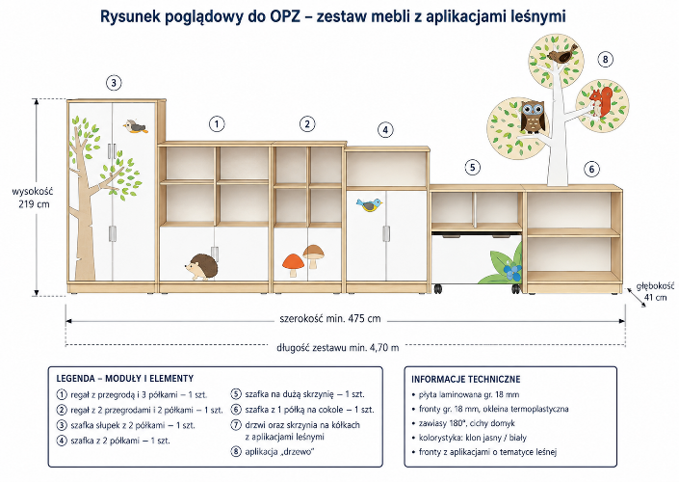
2 | Kącik z elementami sensorycznymi | Wymarzone miejsce kreatywnej zabawy dla malucha. Stymuluje zmysł wzroku i dotyku, a także rozwija koordynację wzrokowo-  ruchową. Kącik wyposażony w miękkie materace, które zapewnią dziecku bezpieczeństwo. Z jednej strony znajdują się  schody, a z drugiej zjeżdżalnia. Po drodze skrywa się wiele atrakcji w postaci sensorycznych elementów, mocowanych na stałe.  Pod zjeżdżalnią znajduje się wejście - tunel z pianki. Dodatkowo w kącikach znajdziemy przesuwanki stymulujące motorykę rąk.  Podłoże pokryte jest antypoślizgową wykładziną.  • wym. podestu min. 110 x 110 cm  • wys. Podestu min 59 cm  • dł. Zjeżdżalni min 135 cm  • dł. Schodów min 120 cm  Schody i zjeżdżalnię można montować zamiennie - w zależności od preferencji.  • wym. 243,5 x 227 x 119 cm | 1
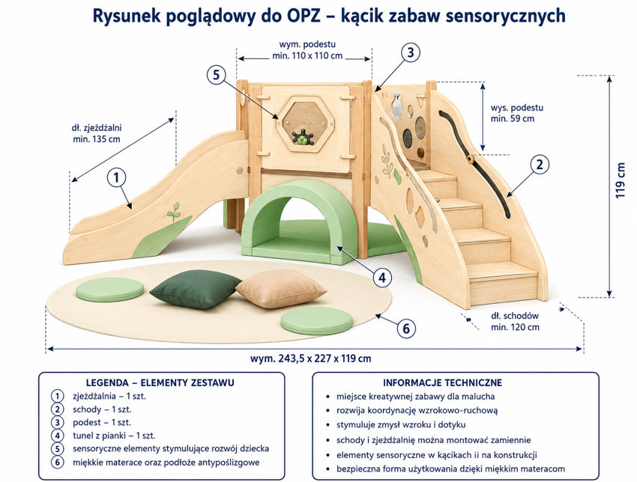
3 | Dywan | Dywany wykonane z runa 100%. Charakteryzują się stonowaną  kolorystyką oraz delikatnym wzornictwem. Produkt musi posiadać Certyfikat Zgodności (Atest Higieniczny) i buć pokryty środkiem  uniepalniającym.  • wysokość runa min.: 7 mm  • wym. 200 x 300 cm | 1
4 | Przesuwanki | Kolorowe przesuwanki z różnymi motywami tematycznymi. Podczas zabawy nimi dzieci rozwijają motorykę. Wykonane z płyty  MDF.  • wym. 69 x 126 cm  • od 3 lat | 1 | 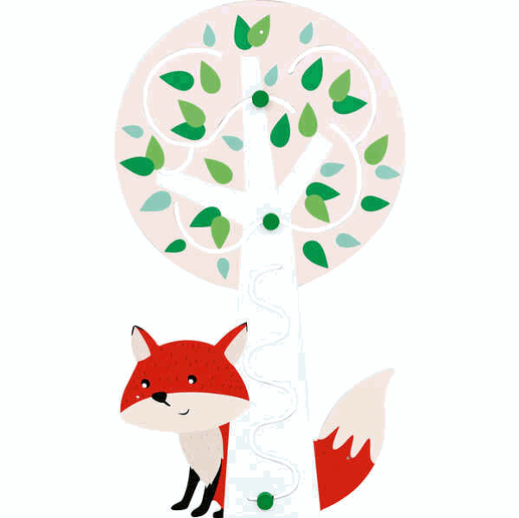
5 | Kryjówka | Front kryjówki w kolorze białym, błękitnym, jasnoróżowym lub szarym. wym. min 90 x 60 x 86 cm | 1
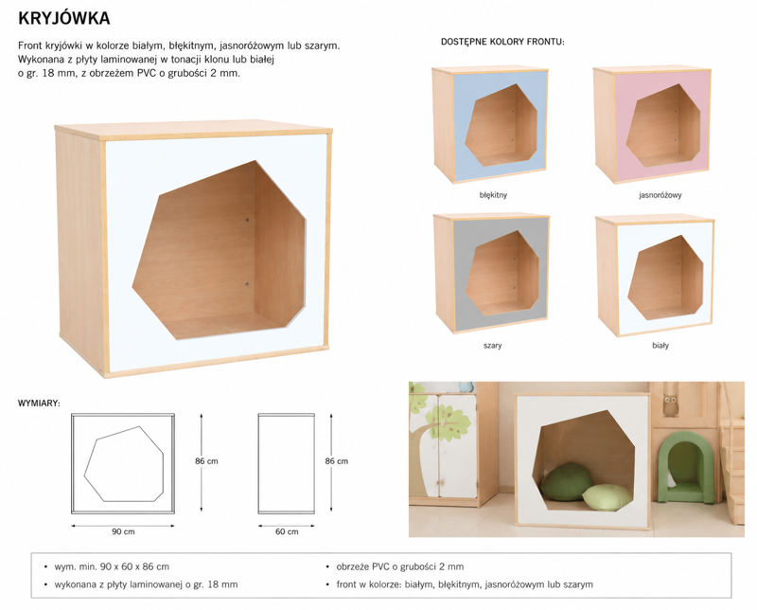
6 | Materac do kryjówki | Wymiarem dopasowane do kryjówek. Wykonane z trwałej tkaniny, niezawierającej ftalanów, łatwej do utrzymania w czystości.  Kolor zielony | 1
7 | Siedziska | Zestaw piankowych kształtek w kształcie siedzisk.  Pokrowiec wykonany z łatwej w czyszczeniu tkaniny niezawierającej ftalanów.  • siedzisko z oparciem min 90 x 56 x 55 cm  • środek śr. Około 50 cm  • trapez (wejście) min 90 x 56 x 10 cm | 1
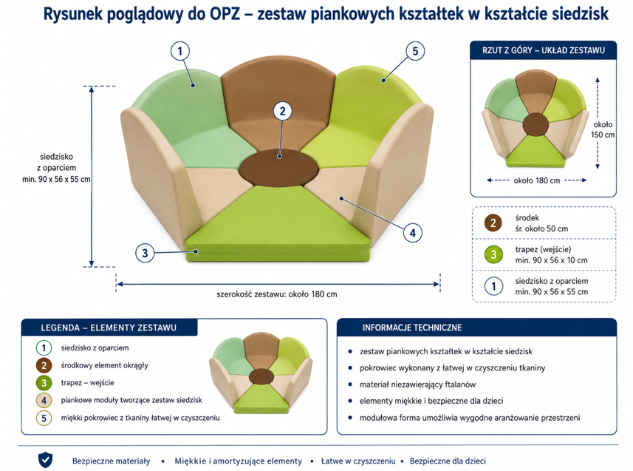
8 | Poducha zwierzak | Miękkie poduchy z bawełnianym pokrowcem, spełniają funkcję dekoracyjną, rozwijają wyobraźnię dziecka oraz stanowią podparcie  dla ciała. Wym . min. 70 x 80 cm | 1 | 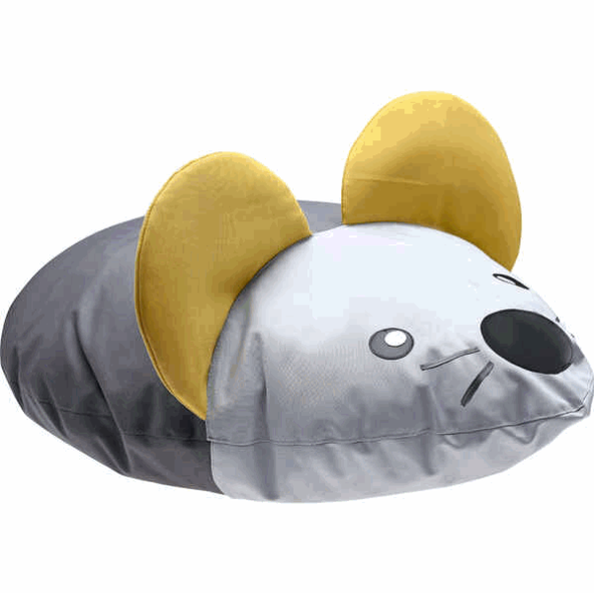
9 | Poducha z motywem | Miękka i wygodna poducha wypełniona granulatem silikonowym. Uszyta z tkaniny poliestrowej z nadrukiem śr. min. 100 cm  - motyw leśny  - motyw miś | 2 | 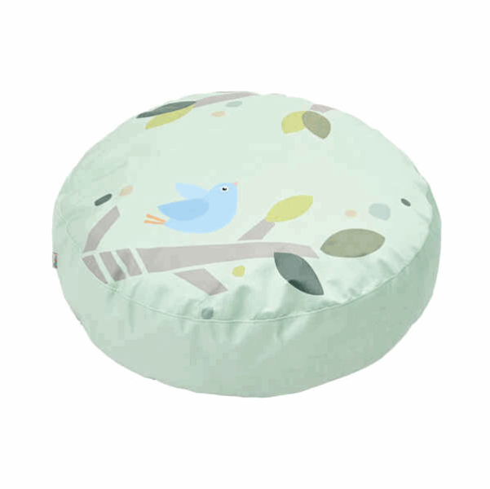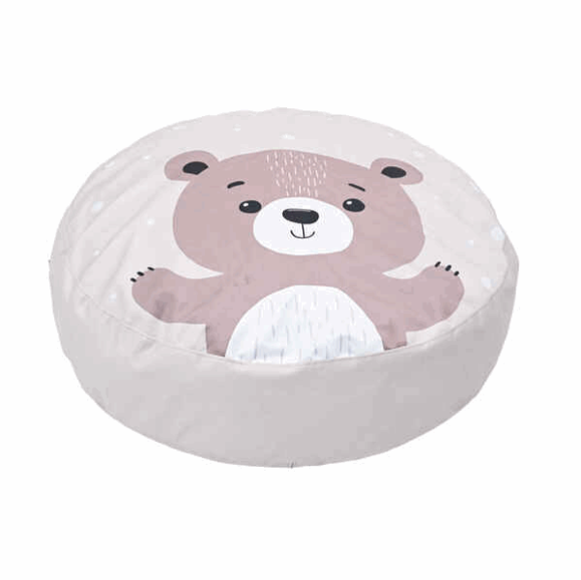
10 | Zestaw poduszek | Zestawy poduszek ze stojakiem. Stojak jest wykonany z lakierowanej sklejki o grubości 18 mm. Poduszki dostępne w różnych  kolorach, wykonane są z pianki i obszyte trwałą tkaniną, niezawierającą ftalanów, łatwą do utrzymania w czystości.  • śr. poduszek min 35 cm; gr. 3 cm  • Stojak mobilny na poduszki pojedynczy, 1 szt.  • Poduszki okrągłe - kolory ziemi, 15 szt., 1 kpl.  • wym. min. 44 x 46 x 55 cm | 1 | 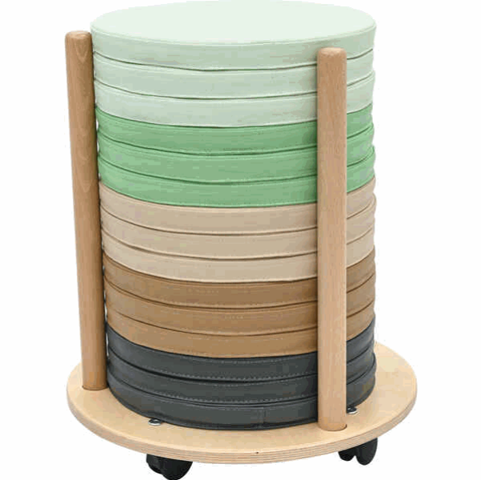
11 | Materac składany | Materace 3-częściowe obszyte trwałą tkaniną, niezawierającą ftalanów, łatwą do utrzymania w czystości. Stanowią podkład do ćwiczeń oraz miejsce zabaw dla dzieci. Wymiar min. 197,5 x 114 x 5 cm, tematyka leśna | 1 | 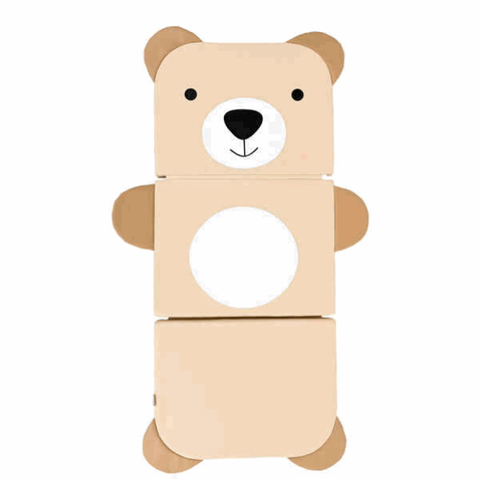
12 | Gruszka | Miękka i wygodna gruszka wypełniona granulatem, dopasowująca się kształtem do osoby siedzącej. Pokryta trwałą tkaniną  poliuretanową, którą łatwo utrzymać w czystości.  • śr. min 40 cm  • wys. min 60 cm | 1 | 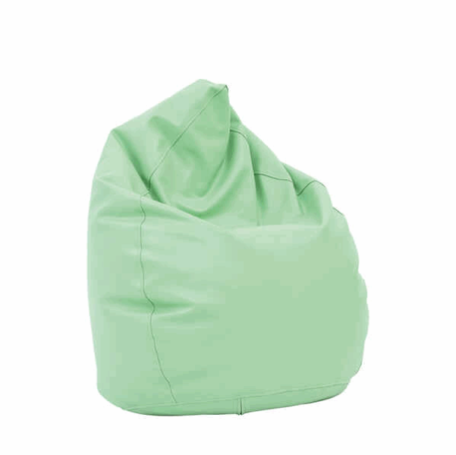
13 | Bujak | Bujak o stabilnej i bezpiecznej konstrukcji. Pokrycie wykonane z trwałej tkaniny, łatwej do utrzymania w czystości.  • wys. Siedziska około 27 cm  • wykonany z wytrzymałej pianki  • wym. około 73 x 30 x 58 cm  • od 3 lat tematyka leśna | 1 | 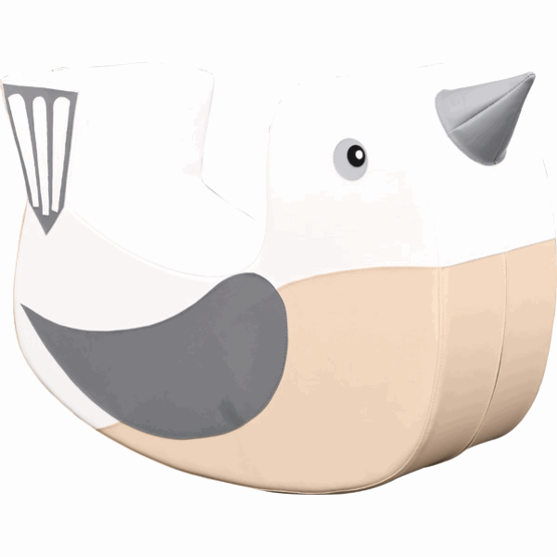
14 | Kuchnia | Mała kuchenka do zabawy dla dzieci w żłobku. Składa się z piekarnika, płyty grzewczej i zlewu. Wykonana ze sklejki.  • wys. robocza około 44 cm  Pokrętła w formie obrazków, brak ruchomych przycisków.  • wym. około 52 x 32 x 56 cm | 1 | 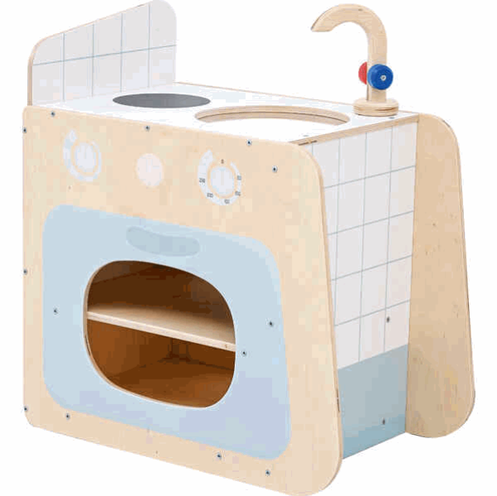
15 | Chodzik | Wielofunkcyjny chodzik o stabilnej, drewnianej konstrukcji wyposażono w liczne elementy edukacyjne. Wnętrze chodzika służy do przechowywania i transportowania zabawek. Koła posiadające gumową powłokę. Chodzik ma wspierać naukę chodzenia, rozwijania motoryki oraz ma pomagać dziecku kształty kolory i liczby  • wys. Rączki około 41,5 cm  • wykonany z drewna  • wym. min 42 x 39 x 42 cm  • od 12 miesięcy | 1 | 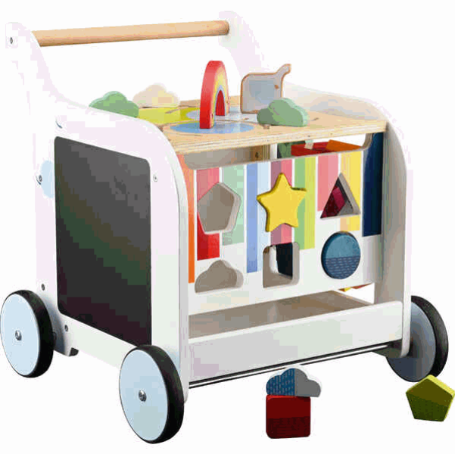
16 | Kojec piankowy | Zestaw piankowych elementów z aplikacjami i lusterkami, które po złożeniu tworzą kojec. W skład zestawu wchodzą element z  aplikacjami, element z lusterkami oraz składany materac. Kolorowe aplikacje i lusterka zachęcają maluchy do zabawy i poznawania  otoczenia. Elementy wykonane są z pianki poliuretanowej, obszytej trwałą tkaniną wolną od ftalanów, a po złożeniu zajmują  niewiele miejsca.  • wym. śr. około 138 cm, wys. około 26 cm | 1
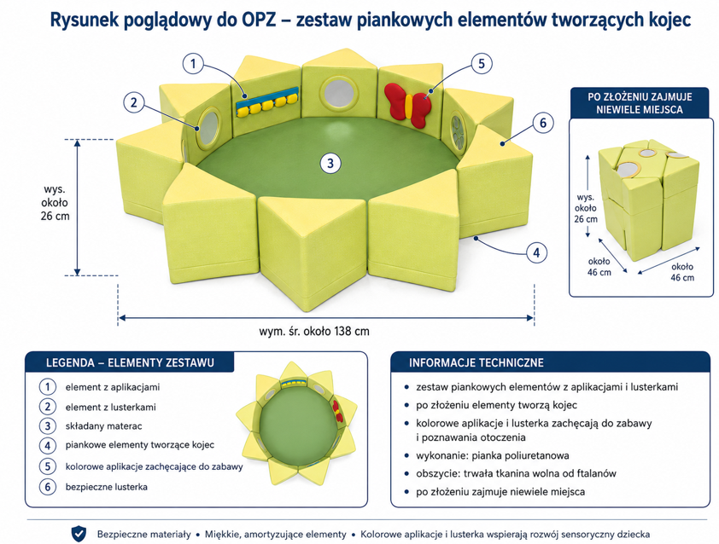
17 | Materac składany do kojca | Składany materac do kojca, wykonany z pianki poliuretanowej i obszyty trwałą tkaniną wolną od ftalanów. Dopasowany do kojca gr. min 3 cm | 1

- Łazienka
L.p. | Nazwa | Opis | Liczba sztuk | Rysunek poglądowy
1 | Kosz na pieluchy | Ekonomiczny, łatwy w użyciu, przyjazny środowisku kosz na pieluchy.  Duży otwór na pieluch, wymienne worki pojemność około 80 l (około 50 pieluch) | 1
2 | Podajnik ręczników | Dozownik na ręczniki papierowe w listkach wykonany z tworzywa ABS. Wyposażony w wizjer do kontroli ilości ręczników oraz plastikowy zamek i klucz. Przykręcany do ściany. Sposób dozowania: wyciągnięcie jednej sztuki papieru powoduje wysunięcie się kolejnej. • wielkość listka 25 x 23 cm  • poj. min 400 szt. | 3
3 | Pojemnik na papier toaletowy | Wykonany z trwałego tworzywa sztucznego ABS zapewniającego bezproblemowe utrzymanie pojemnika w czystości. Wyposażony w zamykaną kluczykiem komorę na papier.  • papier toaletowy w rolkach o rozm. 18-23 cm, trzpień 4,5-5,5 cm  • zamek z kluczem plastikowym; wizjer kontrolny  • ścienny, przykręcany  • waga 0,6 kg  • wym. 26 x 24 x 13 cm | 2
4 | Dozownik mydła w płynie | Dozownik mydła w płynie wykonany z biało-szarego tworzywa ABS. Wyposażony w okienko kontroli poziomu mydła w  dozowniku, zawór niekapek oraz plastikowy zamek i klucz. Przykręcany do ściany.  • poj. 0,5 l | 2
5 | Lustro | Lustro łazienkowe na płycie MDF, pokrytej folią.  • wym. lustra 40 x 40 cm  • wym. całkowite 46 x 46 cm  • gr. płyty 1,2 cm | 2
6 | Regał na nocniki | Regał z 12 miejscami do przechowywania nocników w żłobkowej łazience. Mebel wykonany z trwałej płyty laminowanej w kolorze klonu jasnego.  • wym. przegródki min. 24,5 x 33 x 17 cm  • wym. min. 55,50 x 35 x 121 cm | 1
7 | Nocnik | Wymiar min. 21 x 26 x 14,5 cm pasujący do regału | 12
8 | Stolik na kubeczki | Mobilny stolik do przechowywania kubeczków i ręczników. Blat i półka wykonane z płyty laminowanej HPL o gr. 10 mm, wieniec  stolika ze sklejki brzozowej, lakierowanej o gr. 18 mm, a stelaż z rury o śr. 32 mm, malowanej proszkowo. Kółka są wyposażone w  hamulce.  • wym. min. 53 x 53 x 65 cm | 1
9 | Kubek 0,3 l | • Plastikowy kubek 0,3 l  • różne kolory  Wymiar pasujący do stolika | 16
10 | Ręczniki | Małe ręczniki z zawieszką. Z wszywką na której można zapisać imię dziecka.  • 6 szt.  • wym. 44 x 30 cm | 18
11 | Kosz na śmieci | Kosz na śmieci wykonany z tworzywa sztucznego, z uchylną pokrywą, którą w razie potrzeby można zablokować w pozycji  otwartej. Kosz na śmieci 10 l - biały | 2
12 | Przewijak z pólkami i burtami | Przewijak z dwoma półkami i przegrodą. Wykonany z płyty laminowanej w tonacji brzozy lub białej o gr. 18 mm, z obrzeżem PVC o grubości 2 mm.  • wys. Blatu około 88 cm  • burty zabezpieczające o wys. około 25 cm  • wym. min. 97 x 75 x 113 cm | 1
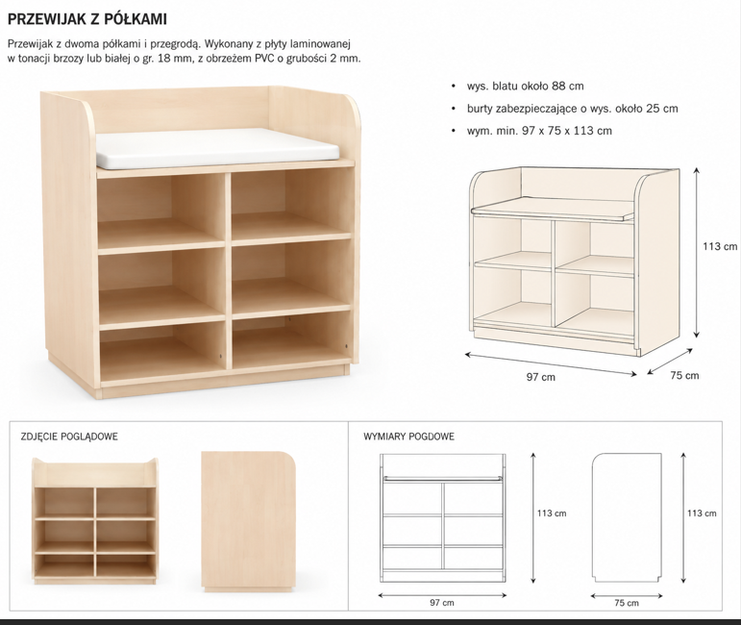
13 | Materac do przewijaka | Materac pokryty trwałą, łatwą do czyszczenia tkaniną niezawierającą ftalanów. Dopasowany do przewijaka.  • wym. min 92,5 x 73 x 25 cm | 1

- Szatnia
L.p. | Nazwa | Opis | Liczba sztuk | Rysunek poglądowy
1 | Szafka do szatni 6 modułów | • Szatnia 6 modułów, 1 szt.  • Drzwiczki duże i małe do szatni, cichy domyk - błękitne, 2 kpl.  • Drzwiczki duże i małe do szatni, cichy domyk - limonkowe, 2 kpl.  • Drzwiczki duże i małe do szatni, cichy domyk - szare, 1 kpl.  • Drzwiczki duże i małe do szatni , cichy domyk - beżowe, 1 kpl.  • wym. min 126,6 x 50 x 134 cm | 1
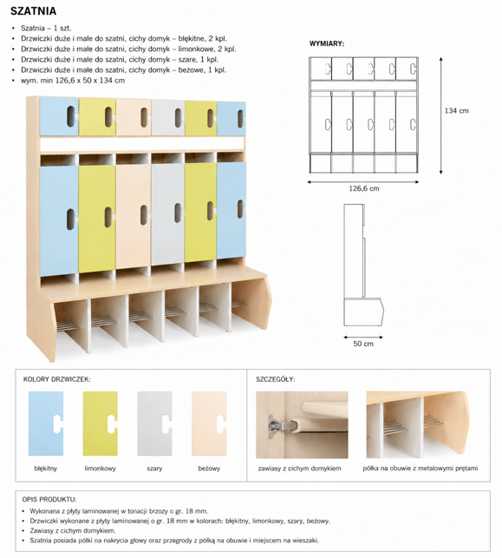
2 | Szafka do szatni 3 moduły | • Szatnia 3 moduły, 1 szt.  • Drzwiczki duże i małe, cichy domyk - beżowe, 2 kpl.  • Drzwiczki duże i małe do szatni, cichy domyk - szare, 1 kpl.  • wym. min. 64 x 50 x 134 cm | 1
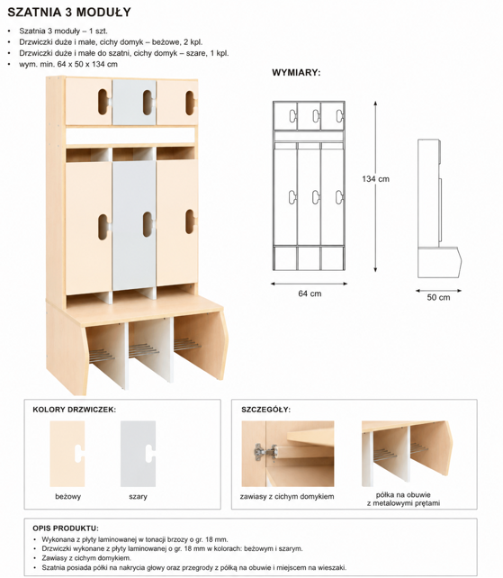
3 | Tablica korkowa | Korkowa tablica z drewnianą ramą, do prezentacji prac lub wywieszania ogłoszeń szkolnych.  • wym. 100 x 150 cm | 1
4 | Wózek dla 6 dzieci | Wózek wykonany z odpornego na promienie UV polietylenu i wzmocnionego aluminium. Pokrowce siedzeń oraz pasy  bezpieczeństwa zdejmowane. Za tylnymi siedzeniami schowek na najpotrzebniejsze akcesoria. Gumowe koła odporne na przekłucie, przednie koła obracają się o 360°. Wózek wyposażony we wzmocnione łożyska kulkowe i hamulce bębnowe oraz trzpienie.  • dla 6 dzieci  • maksymalne obciążenie 120 kg  Dla dzieci w wieku od 6 miesięcy do 4 lat.  • wym. min. 175 x 75 x 100 cm | 1

- Zabawki
L.p. | Nazwa | Opis | Liczba sztuk | Rysunek poglądowy

1 | Zestaw kostek kontrastowych – 3 szt | Miękkie kostki kontrastowe dla niemowląt stymulują wzrok dzięki kontrastowym kolorom. Wykonane z pianki obszytej tkaniną. Każda kostka ma 3 czerwone pola i 3 pola w czarno-biały wzór (inny na każdej kostce).  • 3 sztuki  • wym. min. 15 x 15 x 15 cm  • od 3 miesięcy | 1 | 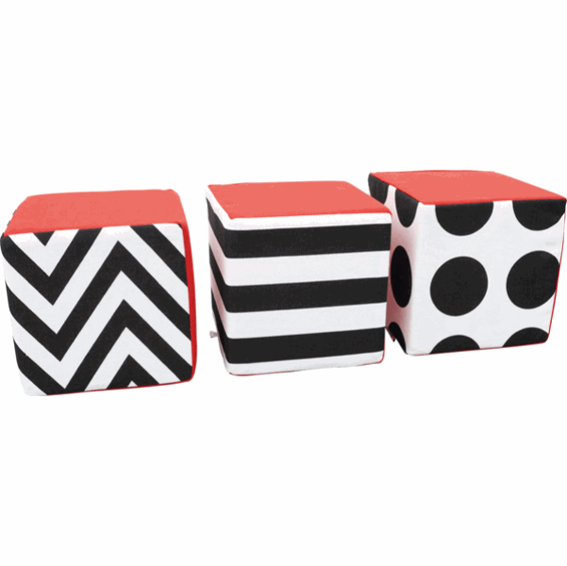

2 | Książeczka kontrastowa mała - kolorowa | Miękka, materiałowa książeczka rozwijająca sprawność rączek dziecka i stymulująca jego rozwój poprzez interaktywne elementy, takie  jak szeleszczące kartki, lusterko czy wstążki.  • wym. min 9 x 45 cm  • od 3 miesięcy | 1 | 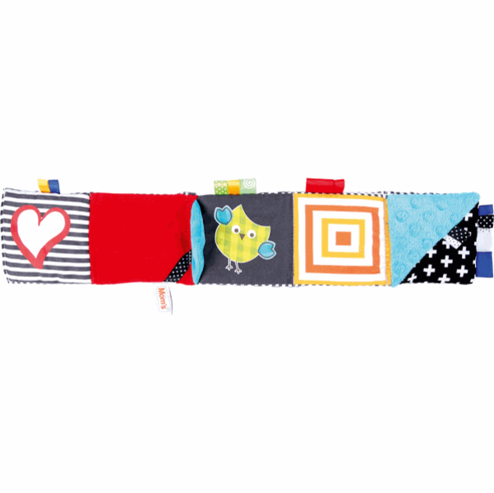
3 | Książeczka kontrastowa duża | Miękka, materiałowa książeczka rozwijająca sprawność rączek dziecka i stymulująca jego rozwój poprzez interaktywne elementy, takie  jak szeleszczące kartki, lusterko czy wstążki.  • wym. min. 13 x 78 cm  • od 3 miesięcy | 1 | 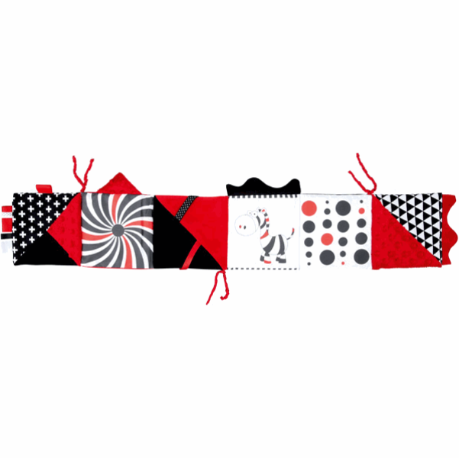
4 | Duże karty kontrastowe | Dwustronne karty kontrastowe wspierające harmonijny rozwój dziecka. Ilustracje dostosowane do rozwijającego się wzroku i umiejętności niemowląt. Z kart można korzystac pojedynczo lub w formie książeczki.  • min 12 dwustronnych kart  • wym. min 16 x 16 cm  • od 6 miesięcy | 1 | 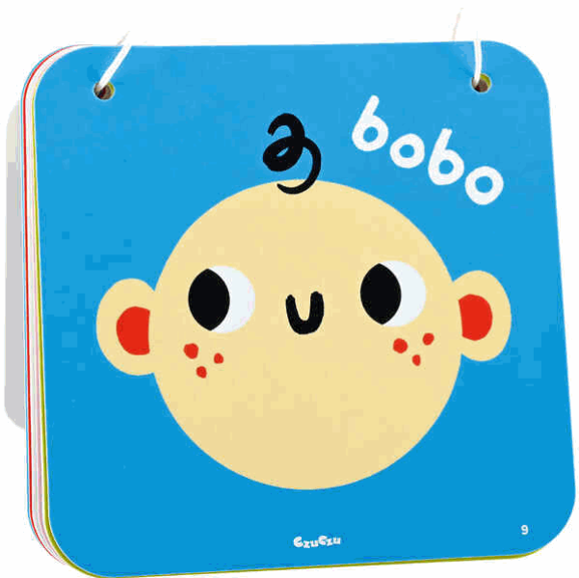
5 | Ośmiornica z dzwoneczkiem | Ośmiornica kontrastowa w kolorach czerni i bieli dla noworodków. Z funkcją grzechotki dzięki wbudowanemu dzwoneczkowi i stymulująca wzrok kontrastowymi kolorami.  • Wiek: 0+ | 1 | 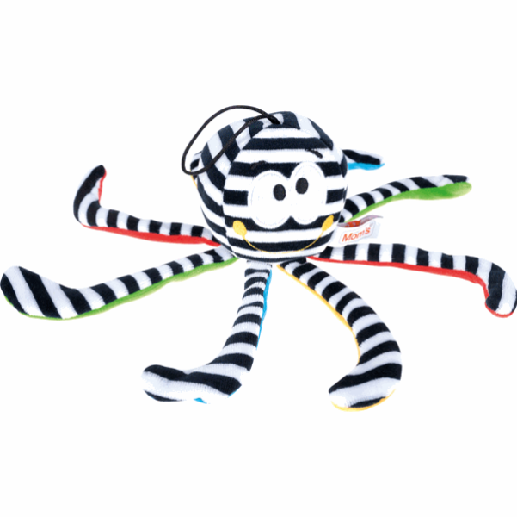
6 | Tuba - deszcz | Tuba wykonana z tworzywa sztucznego z kolorowymi kulkami przesypującymi się wewnątrz, wydającymi delikatny dźwięk.  • wys. 40 cm  • od 12 miesięcy | 1 | 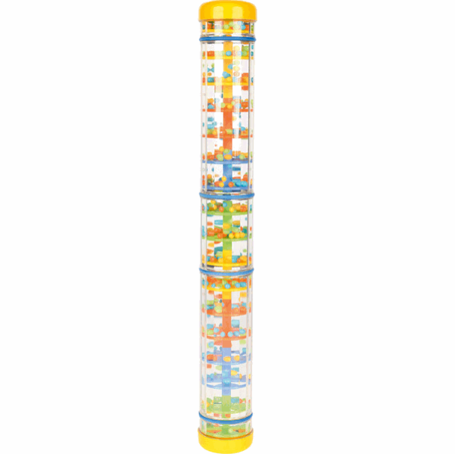
7 | Nakaładanka silikonowa | Silikonowa nakładanka w kształcie misia (lub inna) dla najmłodszych. Miękki i elastyczny materiał ułatwiający małym rączkom chwytanie i  układanie.  • wym. po złożeniu min 8 x 8 x 16 cm  • min. 7  • od 10 miesięcy | 1 | 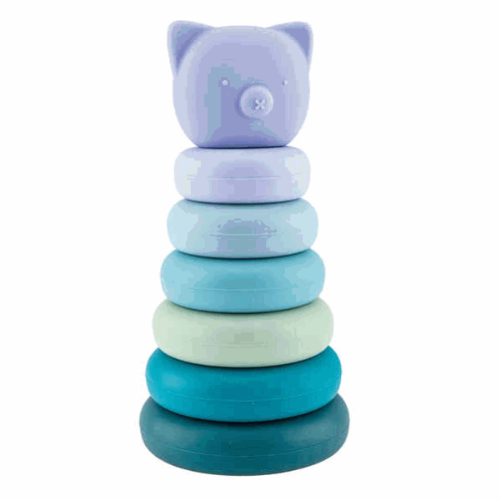
8 | Silikonowa układanka warstwowa - kształty | Edukacyjna zabawka wykonana z silikonu (elementy układanki) oraz drewna (podstawa). Pomaga rozwijać zdolności manualne i  poznawcze dzieci. Wspiera również rozwój koordynacji ręka-oko oraz umiejętności rozpoznawania kolorów i kształtów.  • podstawa o wym. 15 x 15 x 1 cm  • 16 elem. układanki | 1 | 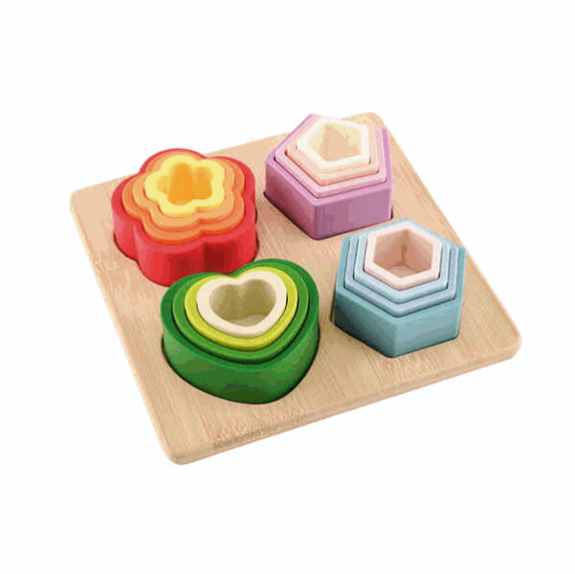
9 | Piłeczki sensoryczne- 8 szt. | Komplet gumowych piłeczek sensorycznych o różnych fakturach i kolorach.  • 8 szt.  • śr. około 6,5 cm  • od 6 miesięcy | 1 | 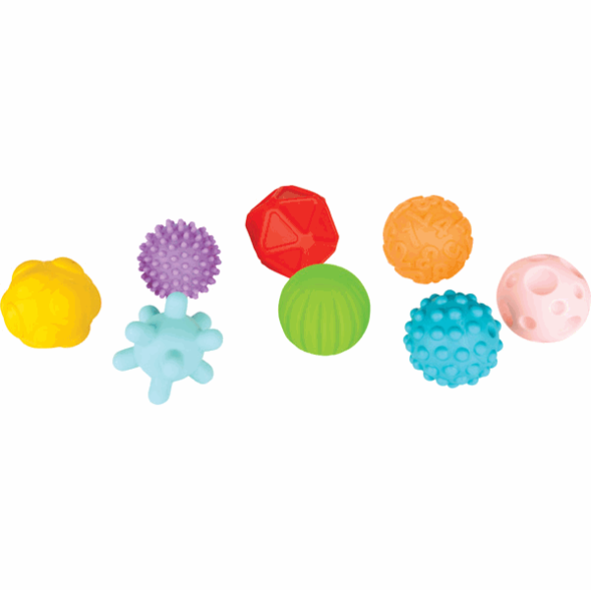
10 | Kregle | Zestaw miękkich kręgli do zabawy na kilku etapach rozwoju dziecka.  Skład zestawu - 3 kręgle (zwierzątka) oraz kula.  • wys. kręgli około 13 cm  • śr. kuli ok. około 8 cm  • od 10 miesięcy | 1 | 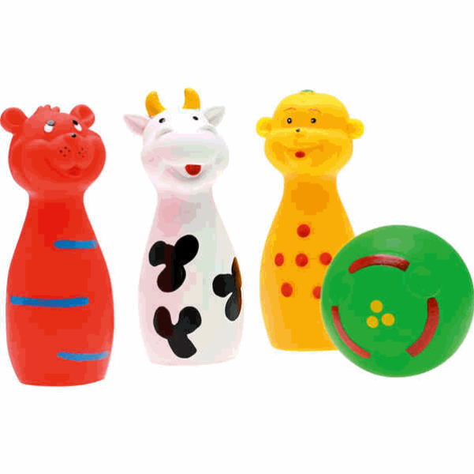
11 | Wieża | Zestaw 10 sześcianów o różnej wielkości, z których każda ścianka przedstawia inny ciąg obrazków, m.in. zbiory w zakresie 1-10.  • 10 elem. o wym. od 4 x 4 x 4 cm do 13,5 x 13,5 x 13,5 cm  • wys. wieży 85 cm  • od 12 miesięcy | 1 | 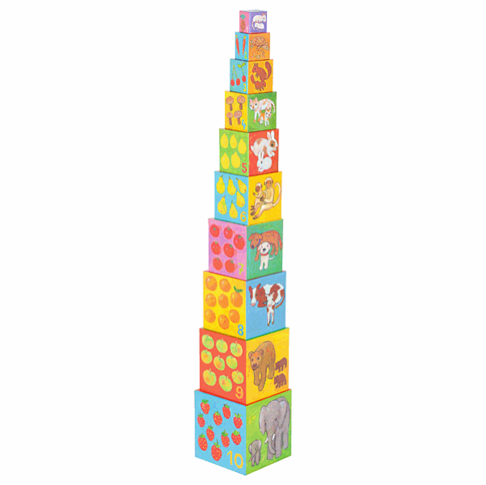
12 | Miękkie klocki transparentne | Zestaw kolorowych klocków wykonanych z elastycznego, wytrzymałego tworzywa sztucznego. Można myć je w zmywarce.  • 24 szt.  • wym. około 7,50 x 3,80 cm  • od 18 miesięcy | 1 | 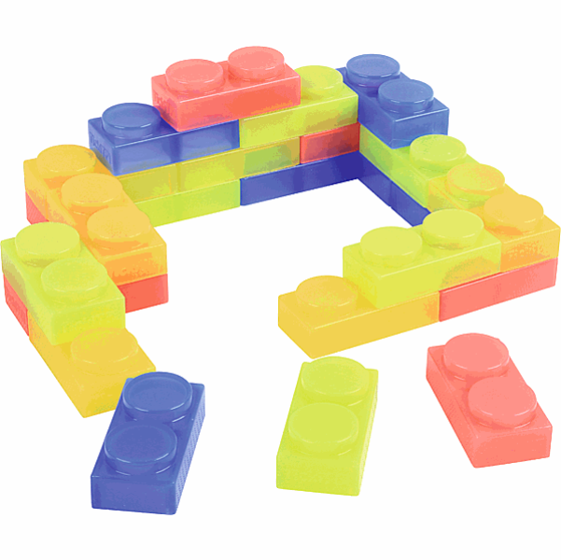
13 | Ścianka manipulacyjna | Dwustronny tor dla kulek pozwalający dzieciom wpuszczać kulki z jednej strony i obserwować ich wypadanie z drugiej.  • 3 kulki o śr. około 5 cm  • wym. min 33 x 10 x 42 cm  • od 12 miesięcy | 1 | 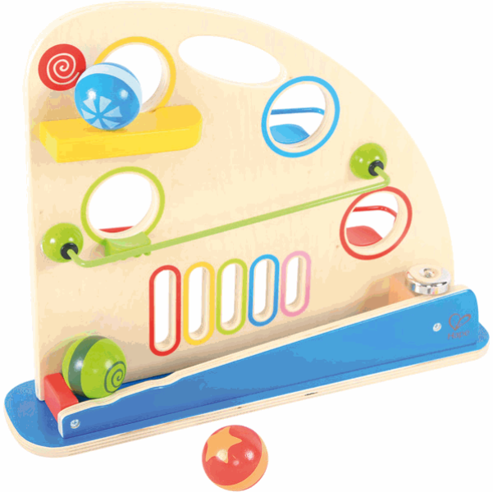
14 | Klocki zwierzątka | Zestaw klocków w nietypowych kształtach  • 18 elem. w 6 kolorach  • wym. elem. Około 10 x 5,5 cm; 8 x 9,5 cm; 10 x 10 cm  • z tworzywa sztucznego  • od 12 miesięcy | 1 | 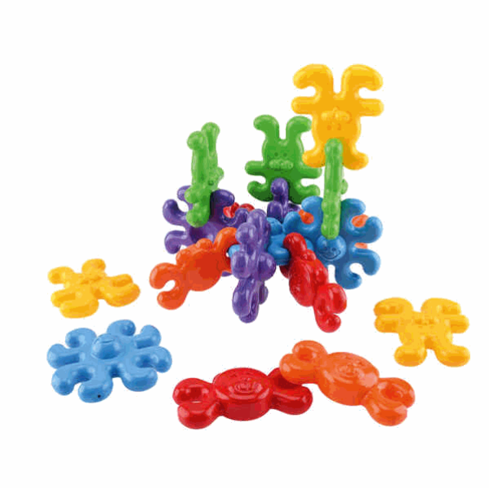
15 | Arka Noego | Wykonana z drewna Arka Noego z czterema wkładanymi zwierzątkami (zebra, niedźwiedź, żyrafa i lew). Otwory na zwierzątka mają sprężyny - po silniejszym naciśnięciu zwierzątka i puszczeniu go, wyskakuje ono z Arki.  • wym. zwierzątek około: 10,1 x 2,8 x 1,5 cm  • wym. około 17 x 4,20 x 8,20 cm | 1 | 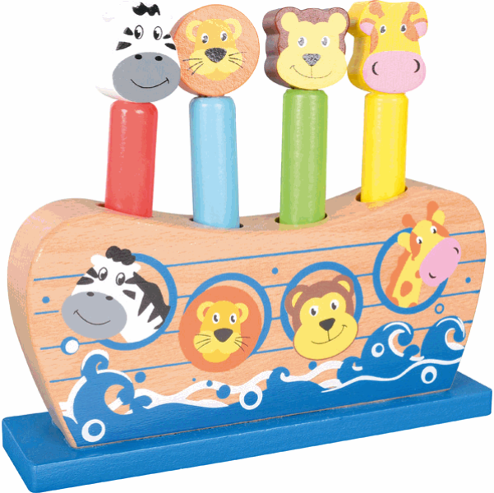
16 | Kostka | Każda ściana kostki zapewnia wiele atrakcji i niespodzianek, absorbując uwagę na długi czas. Kostka powinna zawierać:  • Pianinko  •Bębenek-zmienia kolor po uderzeniu  • Sorter-duże elementy  • Melodie  • Światełka  • Kolorowe zębatki  • Przesuwane zwierzątka  • Lusterko z czerwoną ramką  • wym. około 19,50 x 19,50 x 19,50 cm  • od 8 miesięcy  • produkt na baterie | 1 | 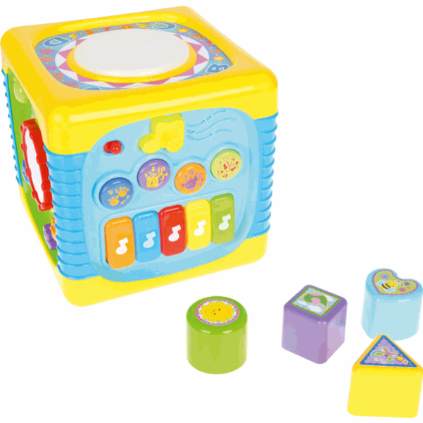
17 | Sorter trójkątny | Kreatywna, drewniana zabawka. Zabawa polega na włożeniu odpowiednich klocków w odpowiadające im otwory. Podstawy mogą tworzyć różne  kształty. Na jednej ze ścianek nakładanki znajdują się koła zębate.  • 7 dodatkowych elem. o wym. około 4 x 4 x 3 cm  • wym. około 16 x 16 x 14 cm  • od 2 lat | 1 | 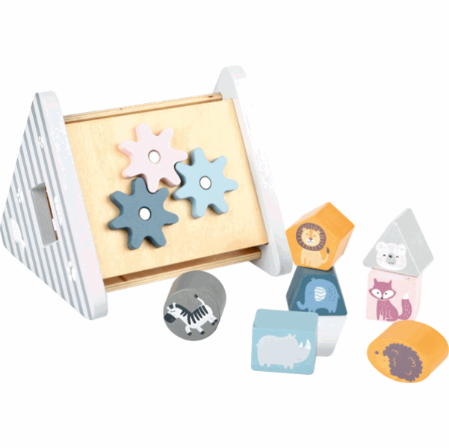
18 | Sorter potrząśnij i dopasuj | Zabawka składa się ze specjalnej, trójwymiarowej formy z wyciętymi otworkami w różnych kształtach. Dziecko, trzymając w ręku klocki o różnych wymiarach, musi samodzielnie odnaleźć właściwy otwór i wrzucić do niego pasujący kształtem element.  • wym. około 17 x 15,30 x 12,20 cm  • od 12 miesięcy | 1 | 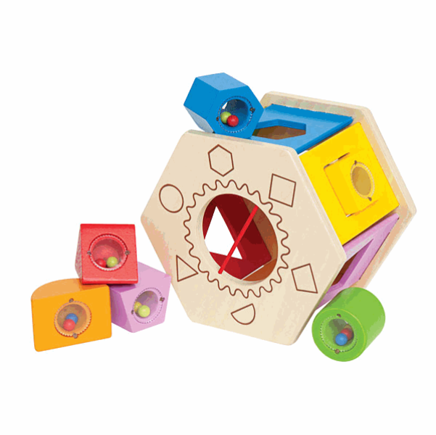
19 | Sorter sześcienny | Manipulacyjny sześcian zawierający m.in. takie aktywności, jak sorter, ksylofon, karuzelę, tablicę kredową, lusterko czy labirynt.  • wym. sześcianu około 25 x 25 x 43,5 cm  • od 12 miesięcy | 1 | 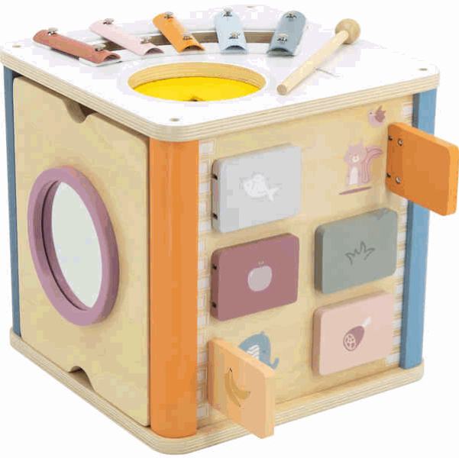
20 | Stolik aktywności | Podczas zabawy przy stoliku dziecko ma uczyć się rozróżniać i nazywać kształty oraz kolory, poznawać dźwięki, a także rozwija motorykę  i koordynację ręka-oko. Stolik ma zawierać takie elementy jak, sorter z róznymi kształtami, przesuwanka nakładanka, labirynt z koralikami, koła zębate, gong i dzwonki. Wszystkie elementy z drewna lub metalu.  • wym. 29,50 x 29,50 x 22 cm  • od 18 miesięcy | 1 | 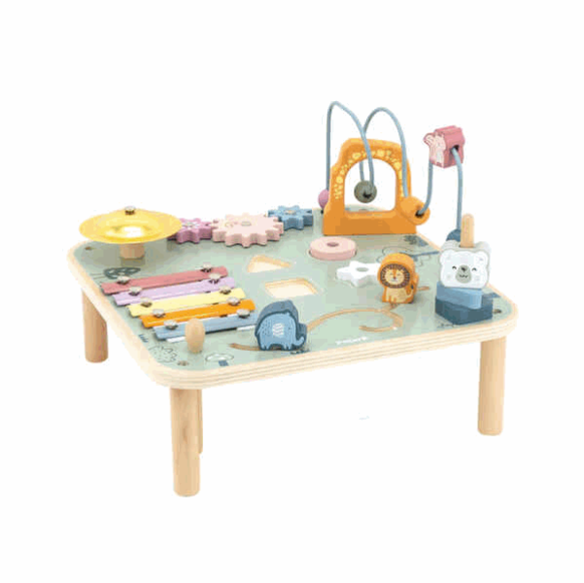
21 | Chodzik i stolik interaktywny 2w1 | Interaktywna zabawka 2 w 1 posiada funkcje takie jak: grające pianinko, koła zębate z efektem dźwiękowym, klocki na sznureczkach, przesuwane kształty, siatkę, do której można wrzucać piłeczki. Pianinko oraz panel interaktywny można  zdemontować i dzięki uchwytowi łatwo przenosić. Trzy kulki z komplecie. Wykonane z tworzywa sztucznego.  • wym. stolika około 37 x 33 x 24 cm  • wym. chodzika około 44 x 47 x 47 cm  • od 12 miesięcy | 1 | 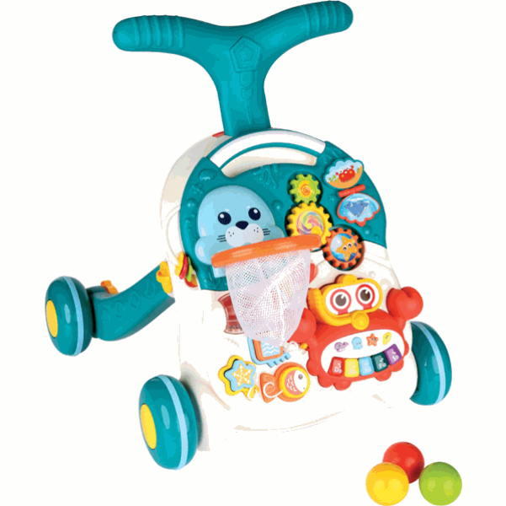
22 | Wózek | Wózek wykonany z wysokiej jakości tworzywa sztucznego.  • wym. około 41 x 45 x 55 cm  • od 3 do 6 lat | 1 | 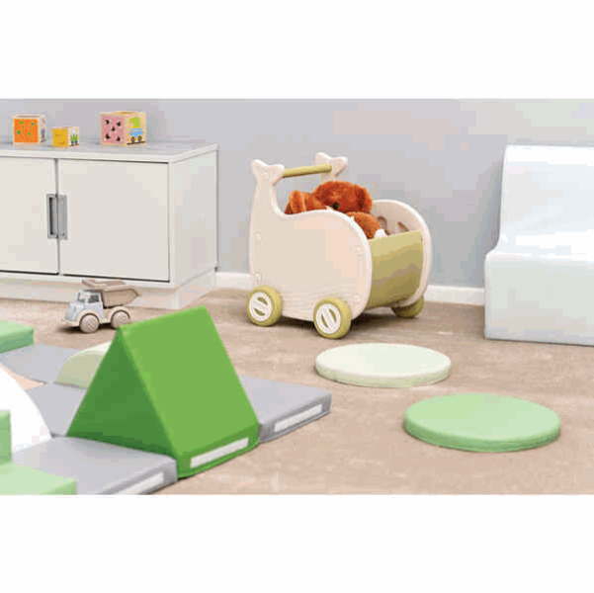
23 | Piesek do prowadzenia | Drewniany piesek, który podczas wyprowadzania porusza się i merda ogonkiem. • dł. sznurka ok. 64 cm  • wym. około 21 x 6 x 11 cm  • od 18 miesięcy | 1 | 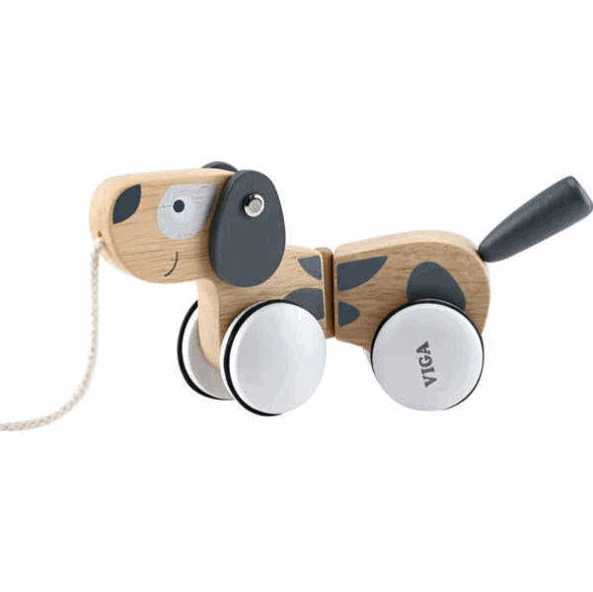
24 | Mini pojazdy | Zabawki wykonane z polietylenu w zestawie z wiaderkiem z pokrywą do przechowywania. w komplecie.  • 30 szt.  • dł. od 8 do 10 cm  • wym. wiaderka około 23 x 21 x 20 cm  • od 12 miesięcy | 1 | 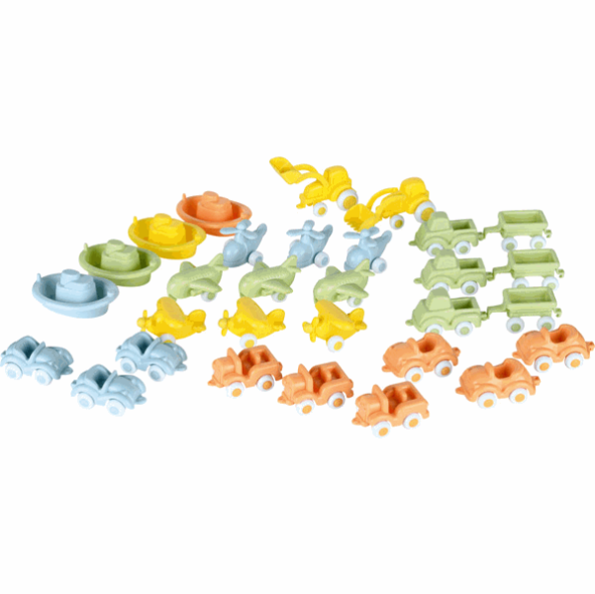
25 | Sorter z zębatkami | Zabawka polegająca na łączeniu, sortowaniu i układaniu kształtów. Gdy wszystkie klocki są razem, zębatki się zazębiają i obracają.  • wym. około 22 x 17 x 9,50 cm  • od 18 miesięcy | 1 | 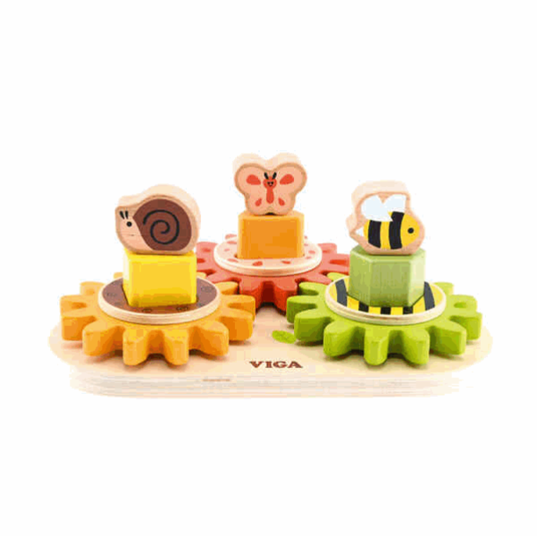
26 | Nakładanka z filcem | Kolorowe puzzle drewniano-filcowe uczą rozpoznawania zwierząt, kolorów i kształtów, rozwijają logiczne myślenie,  spostrzegawczość i zdolności manualne. Zadaniem dziecka jest ułożenie w odpowiednim miejscu 5 zwierzątek.  • wym. zwierzątek ok. 6 cm  • wym. około 21 x 25 x 2,20 cm  • od 12 miesięcy | 1 | 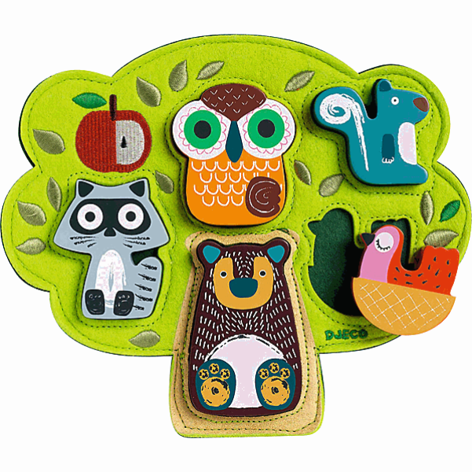
27 | Nakładanka 3D | Drewniana, trójwymiarowa nakładanka z figurkami zwierząt rozwija zdolności manualne, kombinacyjne oraz uczy rozpoznawania  kształtów.  • 5 figurek zwierząt o wym. od 3 do 6 cm  • wym. około 21 x 21 cm  • od 12 miesięcy | 1 | 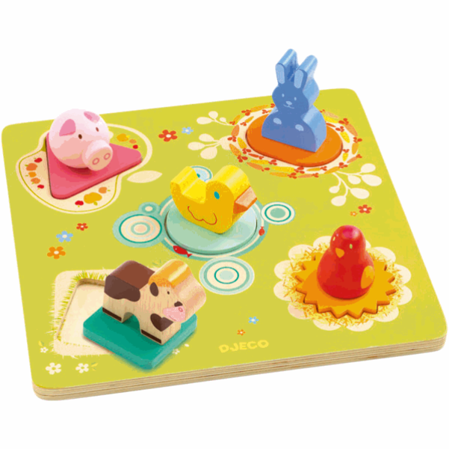
28 | Puzle | 8 nakładanek ze zwierzątkami, umieszczonych na drewnianej planszy. Tematyka: „Co jedzą zwierzątka”  • wym. około 28 x 28 cm  • od 2 lat | 1 | 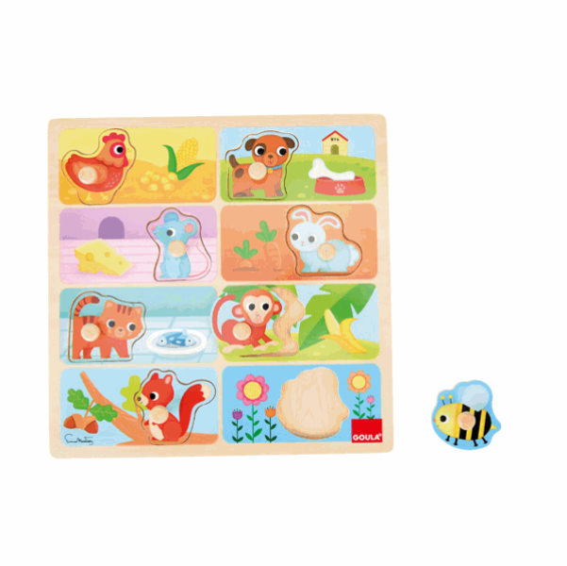
29 | Układanka zwierzątka | Drewniana układanka ze zwierzątkami w stonowanych, pastelowych kolorach.  • 9 zwierzątek składających się z 2 elem., o śr. 5 cm i wys. 2 cm  • wym. podstawy około 20 x 20 x 1 cm  • od 18 miesiący | 1 | 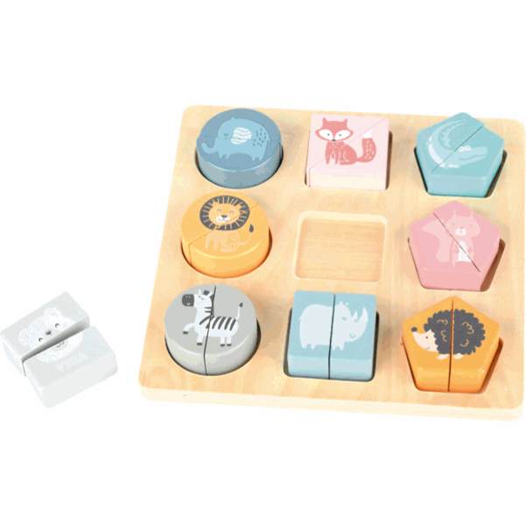
30 | Układanka motyl | Prosta układanka dla najmłodszych. Stanowi doskonałe wprowadzenie do nauki rozpoznawania kolorów i kształtów oraz pomagają rozwijać motorykę małą i logiczne myślenie.  • wym. około 15 x 15 cm  • od 18 miesięcy | 1 | 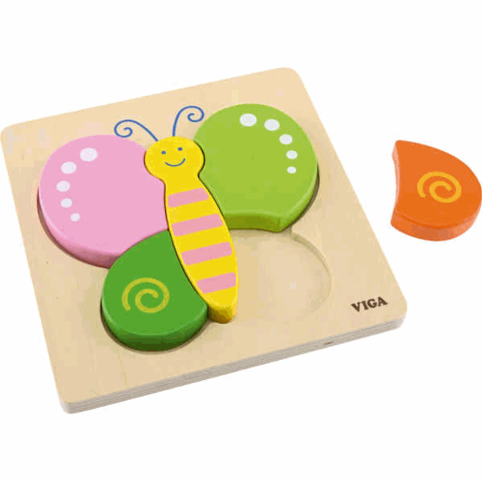
31 | Układanka samolot | Prosta układanka dla najmłodszych. Stanowi doskonałe wprowadzenie do nauki rozpoznawania kolorów i kształtów oraz pomagają rozwijać motorykę małą i logiczne myślenie.  • wym. około 15 x 15 cm  • od 18 miesięcy | 1 | 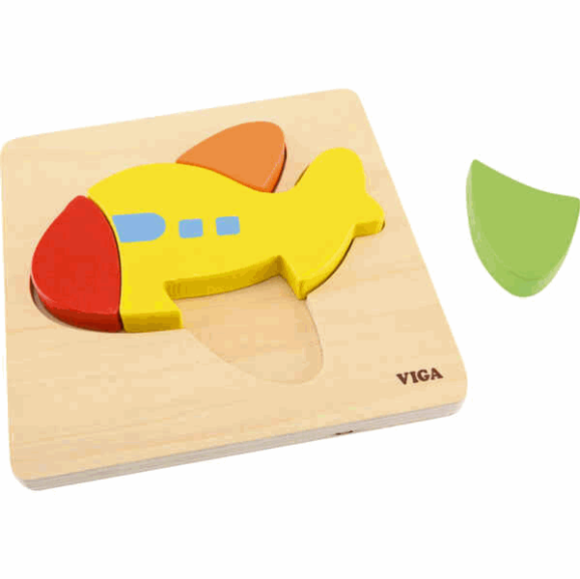
32 | Piramida 11 elementów | 11-elementowa nakładanka w stonowanych kolorach. Zadaniem dziecka jest włożenie 8 różnej wielkości kółek na trzpień, aby stworzyć piramidę zakończoną wierzchołkiem.  • wym. elem. około 6,5-13 cm  • wym. 30 cm  • od 12 miesięcy | 1 | 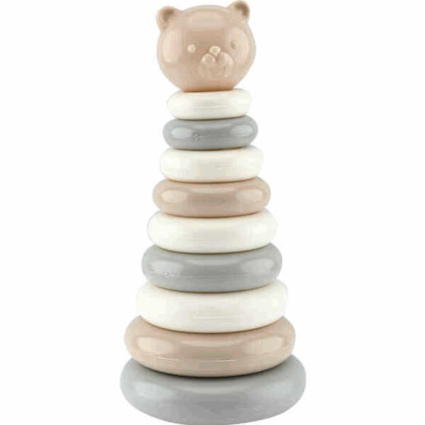
33 | Kolejka z klockami | Kolejka składa się z 3 części: lokomotywy i 2 wagonów. Wszystkie części pociągu mają trzpienie, na których umieszczone są klocki. Klocki można układać i sortować na podstawie kształtu lub koloru. Komponentami kolejki można bawić się łącząc je ze sobą lub każdym osobno. Kolejka jest wykonana z drewna.  • wym. klocków od 3,5 do 9 cm  • wym. około 41 x 8 x 12 cm  • od 18 miesięcy | 1 | 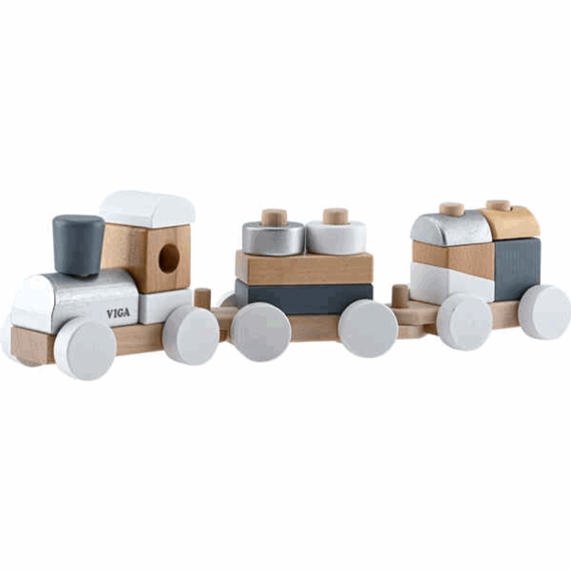
34 | Podwójna nakładanka | Podwójna układanka z drewna uczy dziecko dopasowywania kolorów i kształtów, rozwija sprawność manualną oraz koordynację.  • wym. około 21 x 18 x 11 cm  • od 12 miesięcy | 1 | 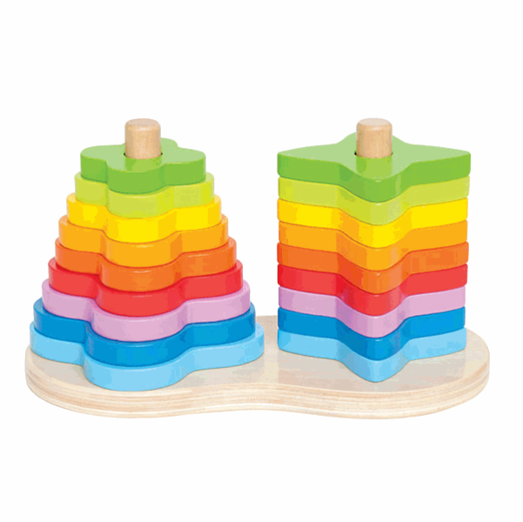
35 | Nakładanka magnetyczna | Magnetyczna układanka wykonana z drewna. Elementy można układać zarówno na płasko, jak i w pionie.  • wym. około 20 x 20 x 4,50 cm  • od 2 lat | 1 | 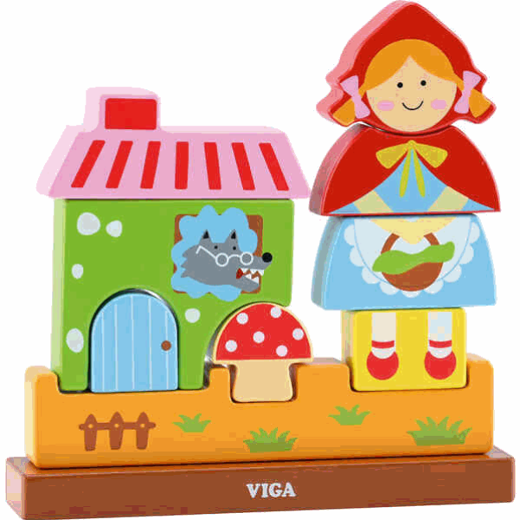
36 | Magnetyczny labirynt - autko | Labirynt wypełniony kuleczkami, które dziecko ma doprowadzić do celu za pomocą sztyftu na sznureczku.  • wykonany z drewna  • wym. około 19 x 13 x 2 cm  • od 18 miesięcy | 1 | 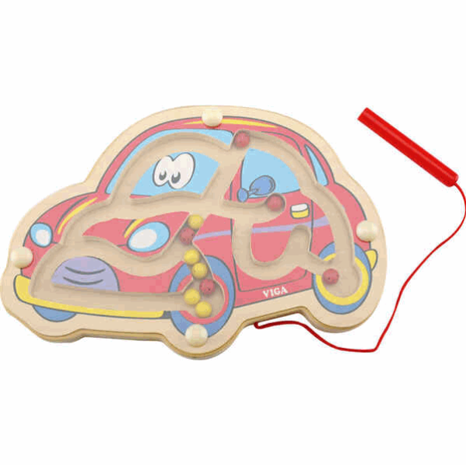
37 | Magnetyczny labirynt - biedronka | Labirynt wypełniony kuleczkami, które dziecko ma doprowadzić do celu za pomocą sztyftu na sznureczku.  • wykonany z drewna  • wym. około 19,50 x 20,50 x 1 cm  • od 18 miesięcy | 1 | 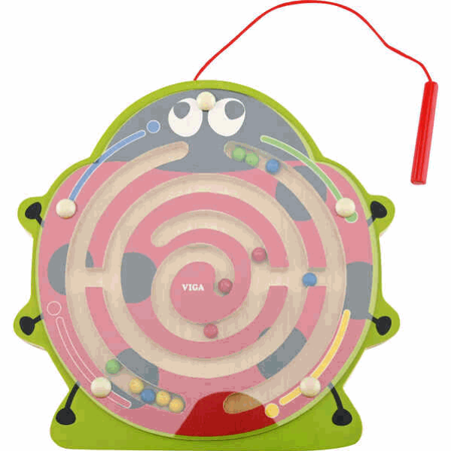
38 | Puzzle dziewczynki | Atrakcyjna kolorystyka, proste, przyjemne dla dzieci formy oraz duże i  nieskomplikowane klocki. Grubości 3 mm. Zestaw składający się z 6 obrazków, które są podzielone odpowiednio na: 2,3,4,5,6 i 7 klocków, co umożliwia stopniowanie poziomu trudności.  • wym. po złożeniu ok. 15 x 15 cm  • od 2 lat | 1 | 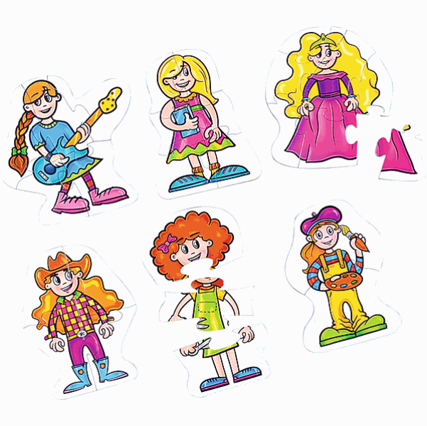
39 | Puzzle robaczki | Czteroelementowe układanki przedstawiające różne robaczki. Wszystkie elementy na odwrocie oznaczone kolorem, tak aby dziecku łatwiej było znaleźć puzzle tworzące konkretny obrazek. Zestaw zawiera 8 układanek.  • wym. około : 13,5 x 16 cm, 15 x 14,5 cm, 16,5 x 15 cm, 15 x 15,5 cm, 17,5 x 15 cm, 16,5 x 13,5 cm  • od 2 lat | 1 | 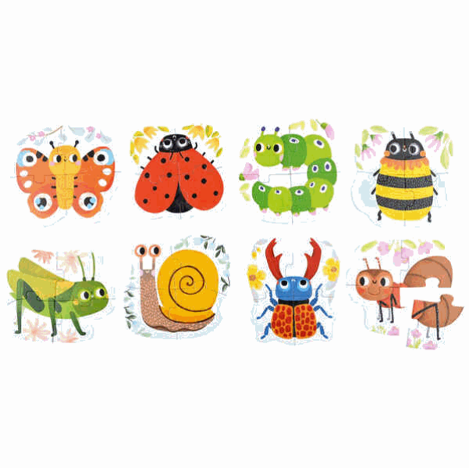
40 | Dinoland - gry edukacyjne 3w1 | Kolekcja gier dla najmłodszych, które rozwijają logiczne myślenie, pamięć i zdolności manualne. Ułóż puzzle, zagraj w grę pamięciową i przypisz każdego małego dinozaura do jego mamy.  • 48 elem. o wym. od 6,5 x 6,5 cm do 8 x 7,5 cm  • od 12 miesięcy | 1 | 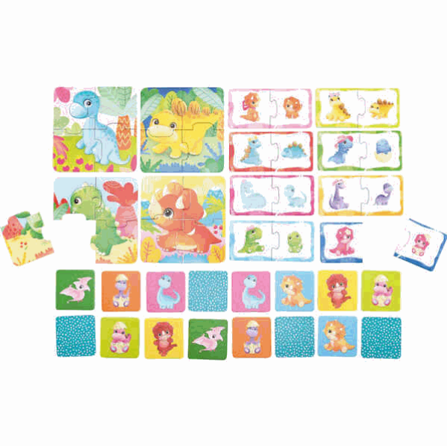
41 | Puzzle - pojazdy | Drewniane puzzle na podkładce przedstawiające różne pojazdy.  • 24 elem.  • wym. około 30 x 22,50 x 1 cm  • od 2 lat | 1 | 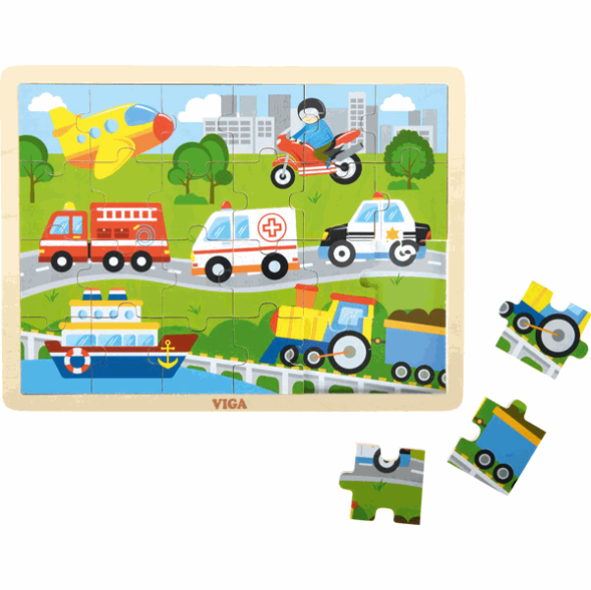
42 | Puzzle 4 pory roku - wiosna | Drewniane puzzle na podkładce przedstawiające poszczególne pory roku.  • 24 elem.  • wym. około 30 x 22,50 x 1 cm  • od 2 lat | 1 | 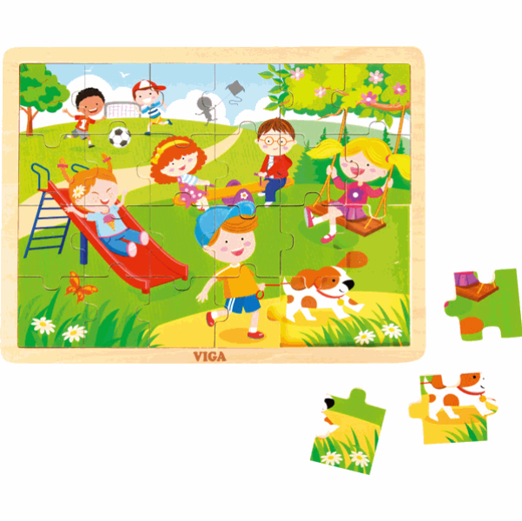
43 | Puzzle Farma, 48 elem. | Drewniane puzzle na pokładce z ilustracją z życia codziennego.  • wym. około 40 x 30 x 1 cm  • od 2 lat | 1 | 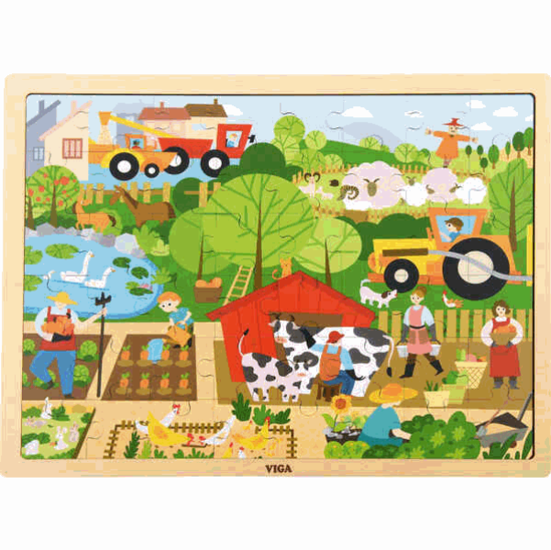
44 | Puzzle 4 pory roku - jesień | Drewniane puzzle na podkładce przedstawiające poszczególne pory roku.  • 24 elem.  • wym.około 30 x 22,50 x 1 cm  • od 2 lat | 1 | 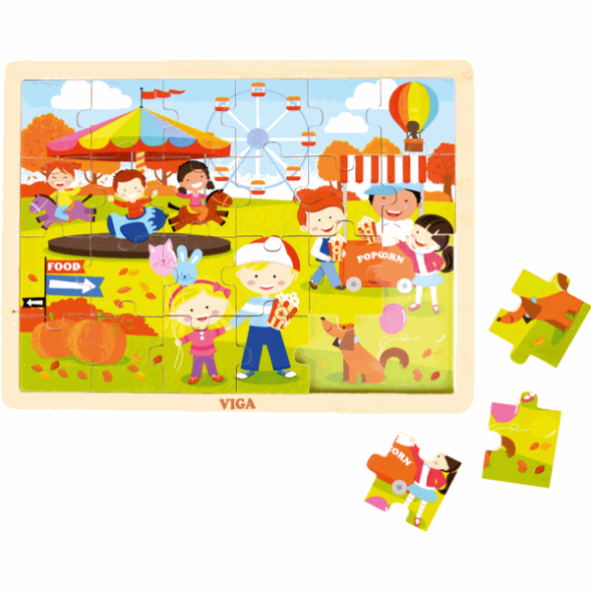
45 | Puzzle 4 pory roku - zima | Drewniane puzzle na podkładce przedstawiające poszczególne pory roku.  • 24 elem.  • wym. około 30 x 22,50 x 1 cm  • od 2 lat | 1 | 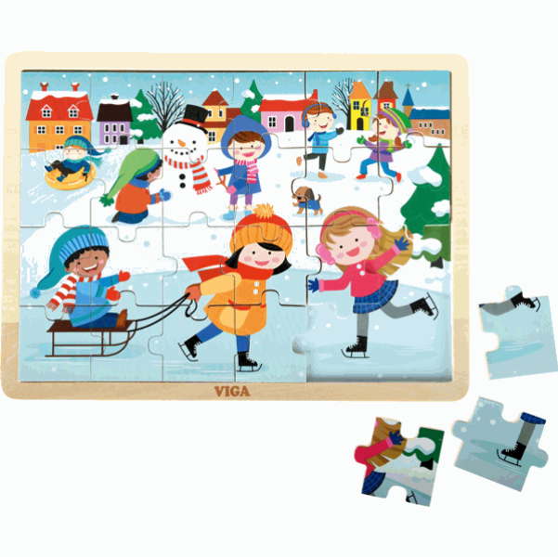
46 | Panel ścienny z zamkami | Drewniany panel w kształcie domku, do zawieszenia na ścianie.  • wym. 44 x 44 x 3 cm  • od 18 miesięcy | 1 | 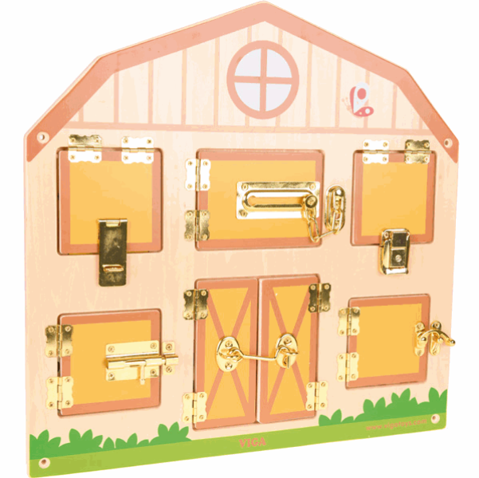
47 | Maxi Waffle, 24 elem. | Klocki z tworzywa sztucznego, które w łatwy sposób łączą się ze sobą lub mogą być łączone z podstawą. Dają możliwość tworzenia  niezliczonych konstrukcji.  • wym. klocka około 32,5 x 32,5 x 5 cm  • 24 elem.  • od 2 lat | 1 | 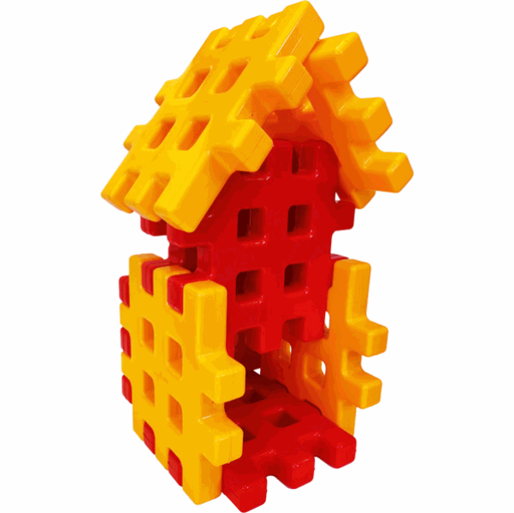
48 | Mini klocki budowlane | Duży zestaw klocków wykonanych z tworzywa sztucznego, w pięknych, tęczowych kolorach.  • 120 elem. o wym. około 11,5 x 5,5 x 3,5 cm  • 40 elem. o wym. około 5,5 x 5,5 x 3,5 cm  • od 12 miesięcy | 1 | 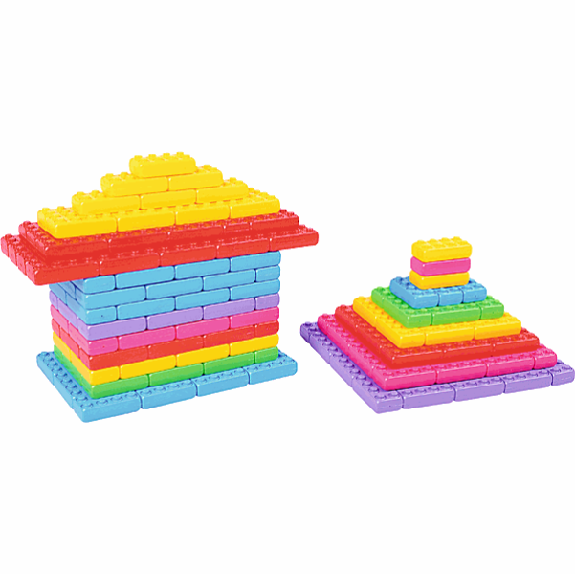
49 | Klocki - pastelowa tęcza | Układanka składająca się z 7 elementów, które tworzą pastelową tęczę. Z łuków można tworzyć rozmaite konstrukcje, np. mosty  czy abstrakcyjne figury.  • wym. całkowite ok 18,5 x 4 x 8,5 cm  • wym. najmniejszego elem. około 7 x 3,5 cm  • wykonany z drewna  • od 18 miesięcy | 1 | 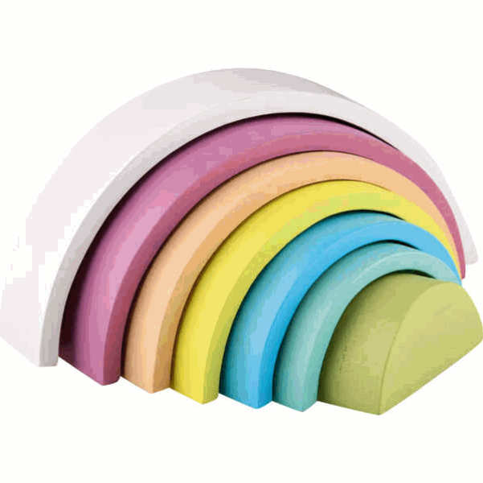
50 | Klocki drewniane Marka, 50 szt | Zestawy kolorowych klocków wykonanych z drewna, zapakowane w poręczne wiaderka z twardego kartonu z plastikową przykrywką i uchwytem. Każdy zestaw zawiera obrazkową instrukcję z przykładowymi konstrukcjami.  • 9 kolorów z różnymi wzorami  • 10 kształtów  • 50 elem. o wym. od 3 x 3 x 3 cm do 9 x 3 x 1,4 cm  • od 2 lat | 1 | 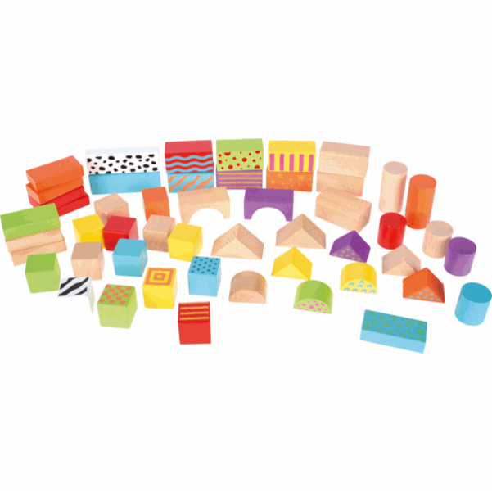
51 | Klocki wafle mix 170 w kartonie | Klocki z tworzywa sztucznego, które w łatwy sposób łączą się ze sobą lub mogą być łączone z podstawą. Dają możliwość tworzenia niezliczonych konstrukcji.  • wym. klocka około 10 x 10 x 1 cm  • 170 klocków konstrukcyjnych - standardowych  • od 2 lat | 1 | 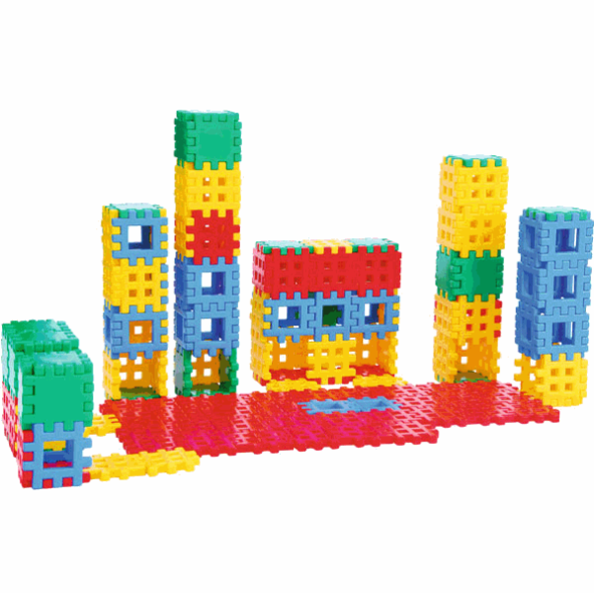
52 | Lalki świata, 4 szt | Zestaw czterech lalek szmacianych reprezentujących różne strony świata.  • lalka z Ameryki Południowej  • lalka z Europy  • lalka z Azji  • lalka z Afryki | 1 | 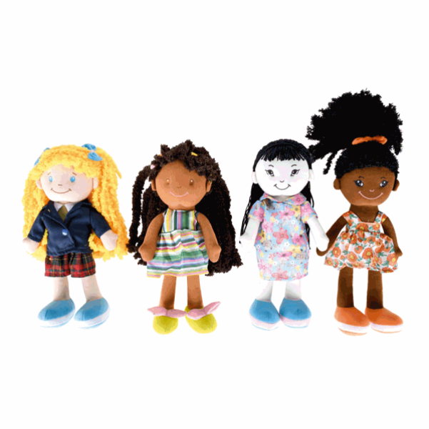
53 | Miękka Lalka Julek | Miękkie lalki pokryte pluszowym materiałem, częściowo wypełnione grochem (pupa). Można zdejmować z nich ubranka.  • dł. Około 40 cm | 1 | 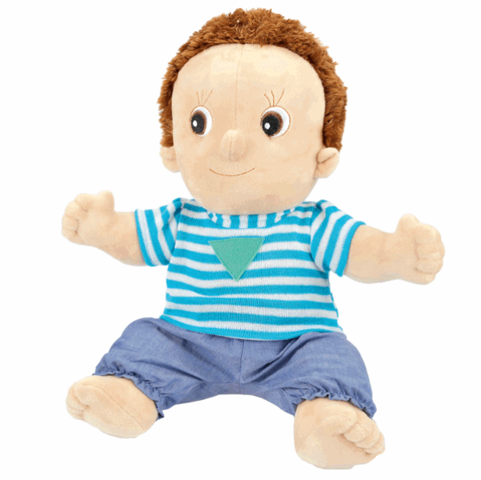
54 | Miękka lalka Dorotka | Miękkie lalki pokryte pluszowym materiałem, częściowo wypełnione grochem (pupa). Można zdejmować z nich ubranka.  • dł. Około 40 cm | 1 | 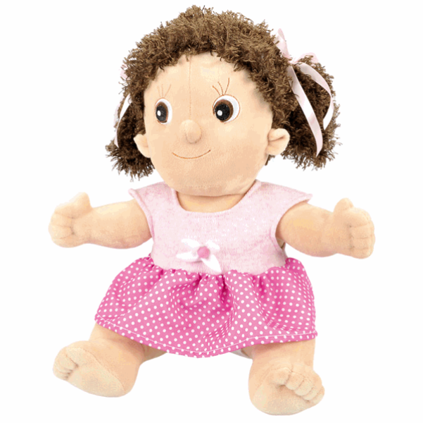
55 | Lalka - chłopiec z ubrankami | Miękka lalka do przytulania będzie nie tylko towarzyszem zabaw dla najmłodszych, ale pomoże im także opanować trudną sztukę samodzielnego ubierania się.  • dł. około50 cm | 1 | 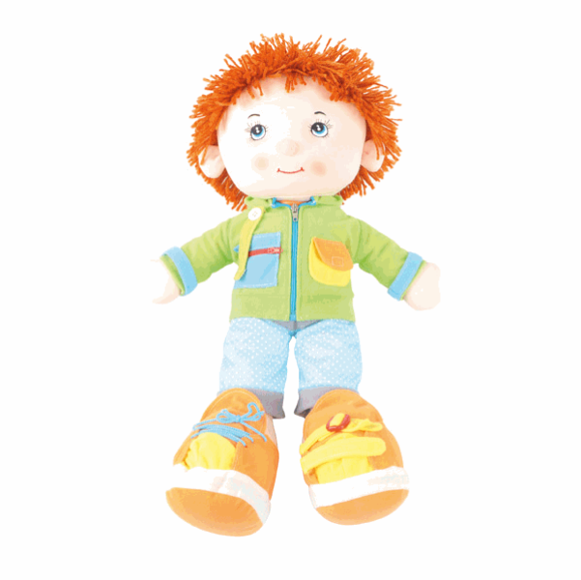
56 | Lalka szmaciana - Karolinka | Miękka lalka do przytulania.  • dł. Około 35 cm | 1 | 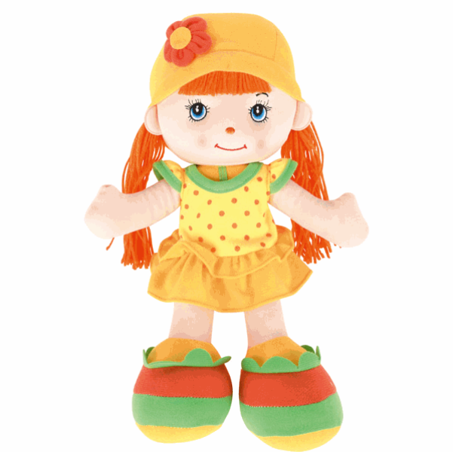
57 | Ubranka dla lalki-chłopca | Komplet ubranek dopasowany do wym. miękkiej lalki - Julka . W komplecie: kurtka, spodenki, ogrodniczki, koszula, czapka, buty, majtki, czapka. | 1 | 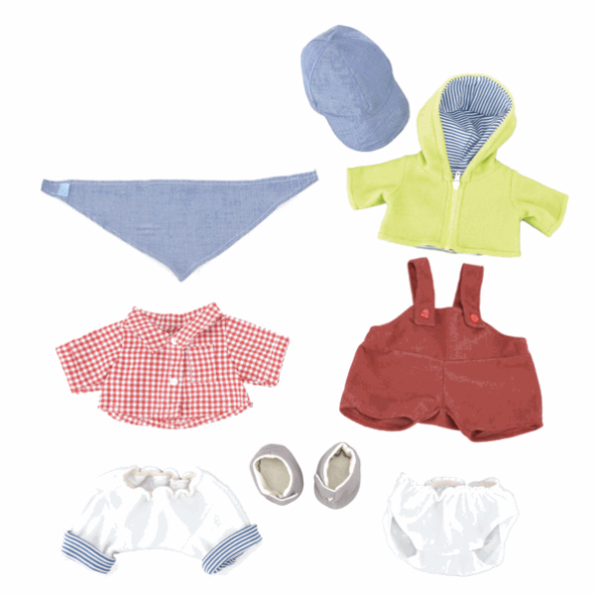
58 | Ubranka dla lalki-dziewczynki | Komplet ubranek dopasowany do wym. miękkiej lalki - Dorotki. W komplecie: spodenki, bluzka, buty, płaszczyk, majtki, chustka, opaska. | 1 | 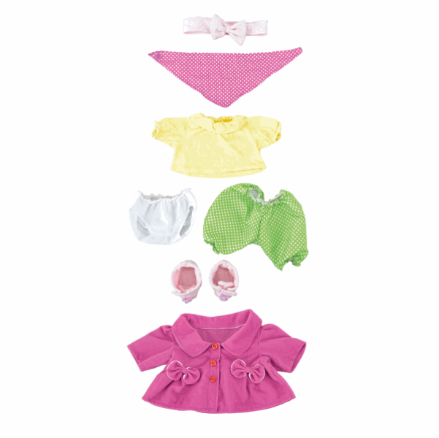
59 | Bobas Tadzio | Lalka-bobas wydaje 6 dźwięków.  • wys. lalki około 29,5 cm; szer. 12,5 cm  • 14 elem., w tym śliniaczek, łyżeczki i nocniczek; wym. od 8 x 3 x 1 cm do 12 x 7 x 9 cm  • od 12 miesięcy | 1 | 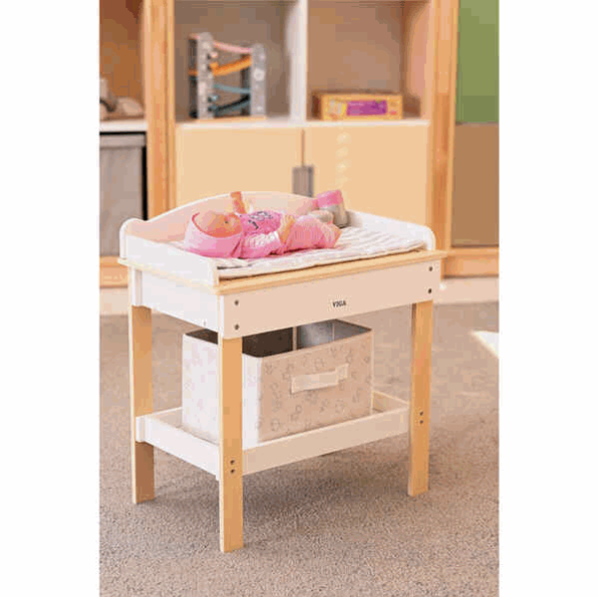
60 | Bobas Ewy | Lalka-bobas wydaje 6 dźwięków.  Lalka-bobas z miękkim tułowiem i plastikową głową, rękami i nogami.  • wys. Około 30 cm  • od 12 miesięcy | 1 | 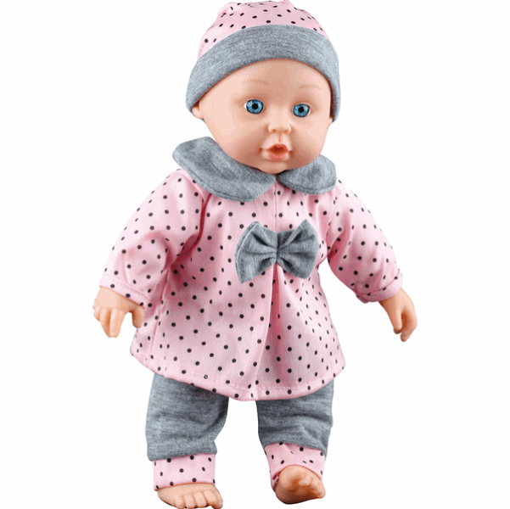
61 | Bobas Asi | Lalka-bobas wydaje 6 dźwięków. Lalka-bobas z miękkim tułowiem i plastikową głową, rękami i nogami.  • wys.około 40 cm  • od 12 miesięcy | 1 | 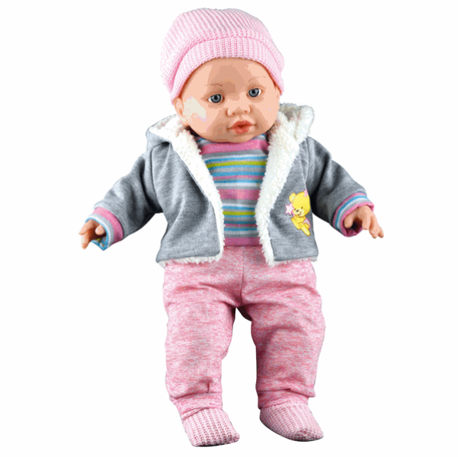
62 | Rodzina - lalki | Rodziny lalek z dziećmi, rodzicami i dziadkami. Rodzinkę tworzą: mama, tata, babcia, dziadek, siostra i brat. Postacie mają ruchome  ramiona i nóżki. Mogą siedzieć i stać. Zestaw zawiera 6 laleczek.  • wys. Około 11 cm | 1 | 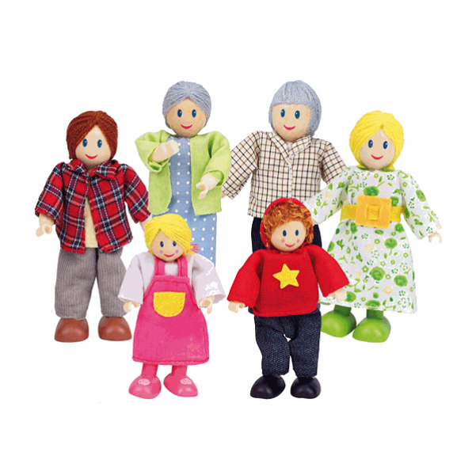
63 | Serwis kawowy 19 elem | Serwis kawowy do zabawy w kawiarnię.  Skład zestawu:  • dzbanek,  • 6 filiżanek,  • 6 talerzyków,  • 6 łyżeczek.  • od 12 miesięcy | 1 | 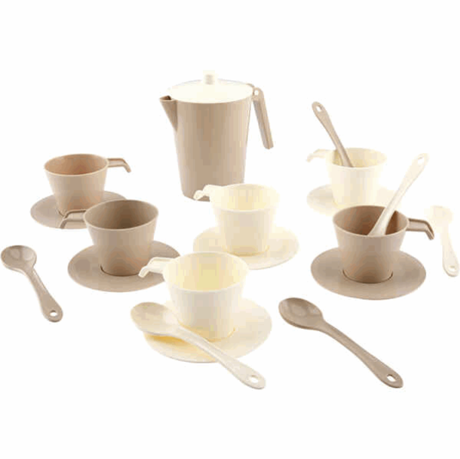
64 | Zestaw kuchenny BIO | Ekologiczne zestawy wykonane z trwałych, przyjaznych środowisku materiałów - bioplastiku pochodzącego z trzciny cukrowej. Oznacza to, że produkt jest w 100% wielokrotnego użytku i wykonany w 100% z surowców odnawialnych.  Zestaw kuchenny składający się z 12 elementów, w tym garnka, patelni, sitka i chochli.  • od 2 lat | 1 | 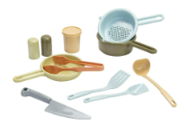
65 | Zestaw żywności, 120 el. | Zestaw różnego rodzaju produktów spożywczych z tworzywa sztucznego.  • 120 elem.  • wym. od około 11 x 3,5 x 3,5, do 5 x 3 x 0,2 cm  • od 3 lat | 1 | 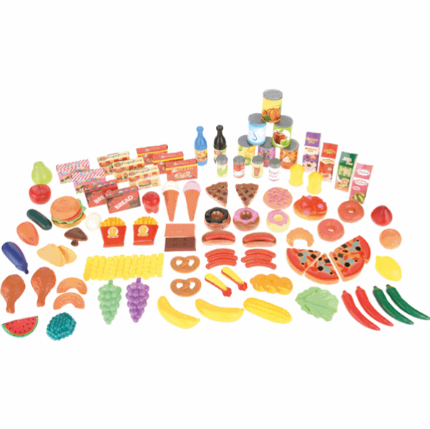
66 | Zestaw warzywny | Wykonane z drewna i filcu produkty potrzebne małemu kucharzowi, aby przyrządzić wspaniałe danie.  • nóż  • 8 warzyw do przecięcia na pół  • wym. deski około 12 x 10 cm  • od 3 lat | 1 | 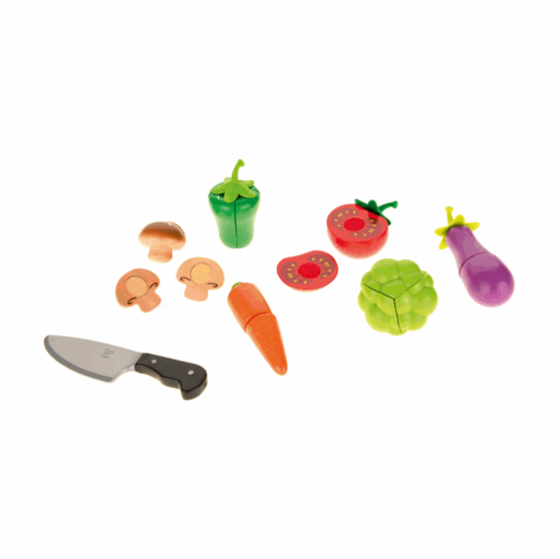
67 | Zestaw owocowy | Wykonane z drewna i filcu produkty potrzebne małemu kucharzowi, aby przyrządzić wspaniałe danie.  • nóż  • 7 owoców do przecięcia na pół  • wym. do około 10 x 2 cm | 1 | 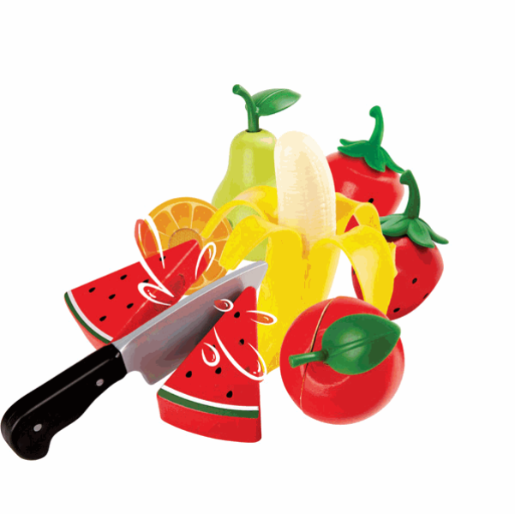
68 | Jajka w wytłoczce | Jaja umieszczone w kartonowej wytłoczce.  • 6 szt.  • wym. około 15 x 10 cm  • od 2 lat | 1 | 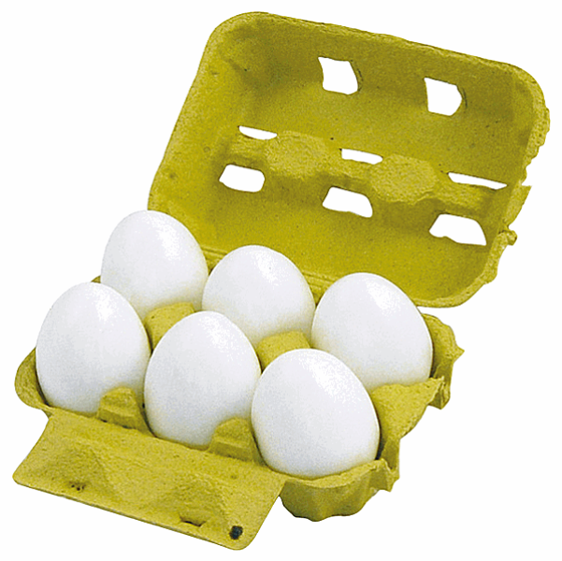
69 | Pieczywo | • 8 elem.  • dł. Około 11 cm  • od 2 lat | 1 | 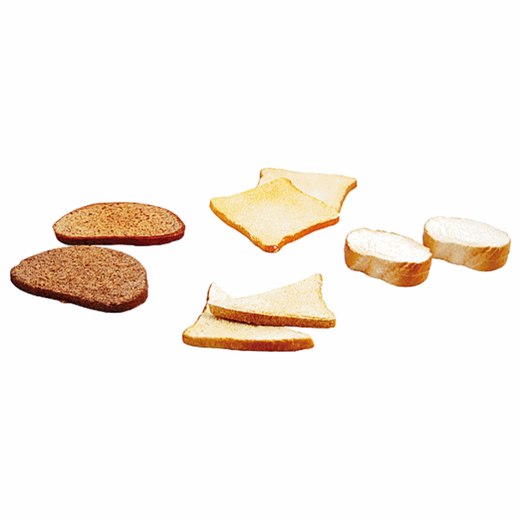
70 | Mięso i Frytki | Różne rodzaje mięs oraz wędlin do nauki liczenia, poznawania gatunków mięs, oraz doskonałe do różnych zabaw.  • 7 szt. mięs i wędlin  • 5 szt. frytek  • dł. około 16 cm  • od 2 lat | 1 | 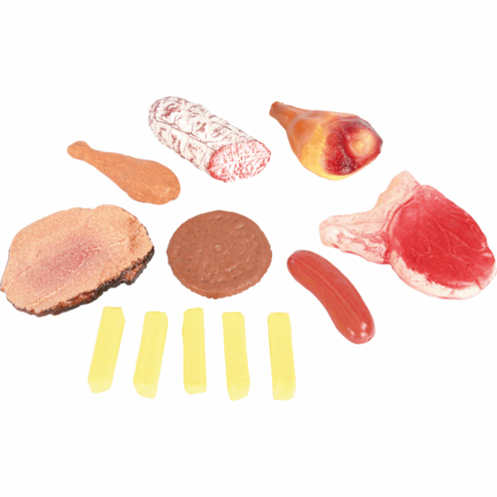
71 | Sery wiejskie | Różne rodzaje serów (żółty, żółty z dziurami, pleśniowy, biały, wiejski, topiony).  • 6 szt.  • dł. Około 16 cm  • od 2 lat | 1 | 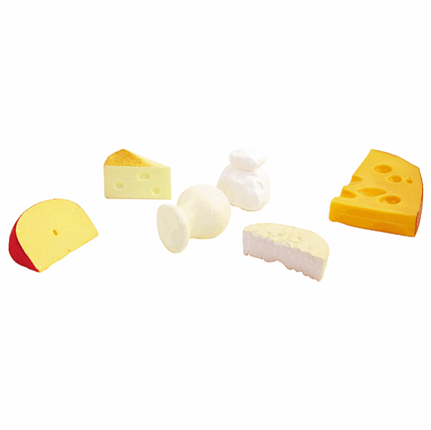
72 | Moje pierwsze zwierzątka Safari | Magnetyczne zwierzęta składające się z 2 elementów połączone magnesem. Elementy można mieszać tworząc najśmieszniejsze kombinacje.  • 18 elementów  • od 12 miesięcy | 1 | 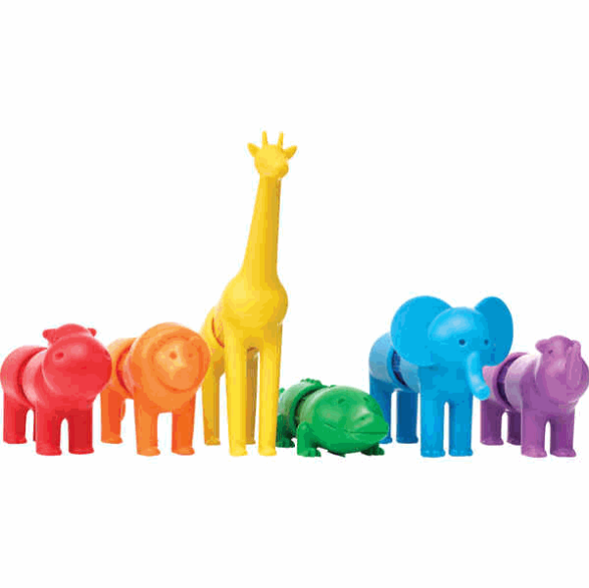
73 | Moje pierwsze zwierzątka hodowlane | Magnetyczne zwierzęta składające się z 2 elementów połączone magnesem. Elementy można mieszać tworząc najśmieszniejsze kombinacje.  • 16 elementów  • od 12 miesięcy | 1 | 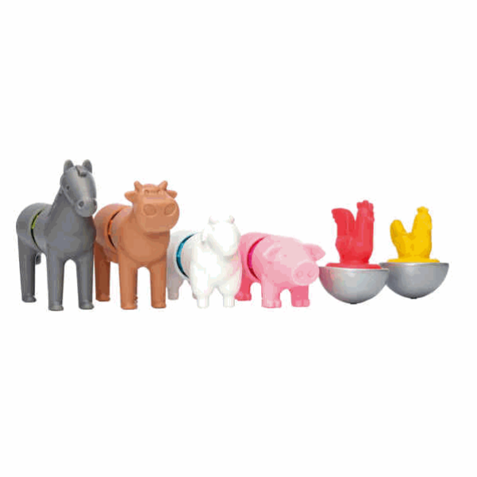
74 | Moje pierwsze dinozaury | Magnetyczne zwierzęta składające się z 2 elementów połączone magnesem. Elementy można mieszać tworząc najśmieszniejsze kombinacje.  • 14 elementów  • od 12 miesięcy | 1 | 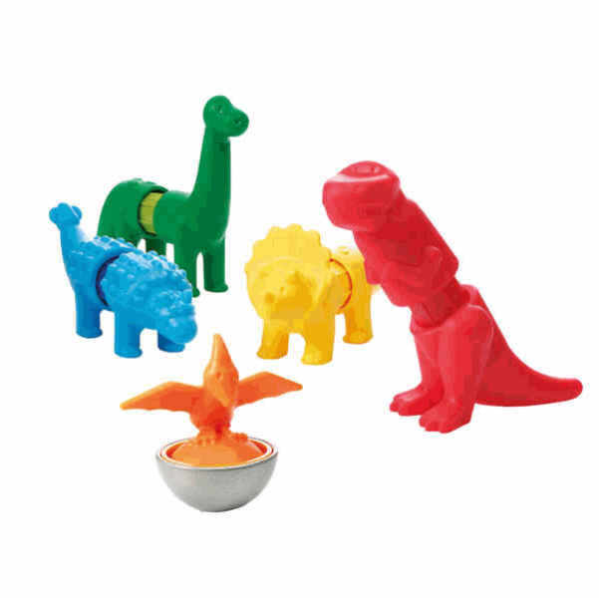
75 | Garaż z windą 3 poziomy | 3-poziomowy garaż z windą Zestaw wyposażony jest w elementy dróg oraz windę, która przewiezie samochodziki na I i II-piętro. Na piętrach znajdują parkingi dla samochodzików, a na dole wjazdy i wyjazdy. Zestaw z dwoma samochodzikami, elementami ogrodzenia oraz figurkami drzew.  • 2 autka  • 2 palmy  • dł. toru około 2,3 m  • od 12 miesięcy | 1 | 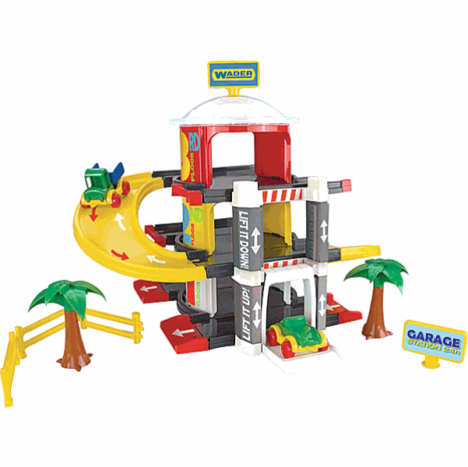
76 | Mini autka drewniane, 6 szt. | Zestaw 6 drewnianych samochodzików z kółkami na metalowych osiach. W zestawie: taksówka, policyjny radiowóz, wóz strażacki,  karetka, ciężarówka i spychacz. Wóz strażacki i spychacz posiadają ruchome elementy (odpowiednio: drabina i łyżka z szuflą).  • dł. Około od 7,5 do 9 cm  • szer. około 5,5 cm  • wys. od około 5,8 do 10,3 cm.  • od 18 miesięcy | 1 | 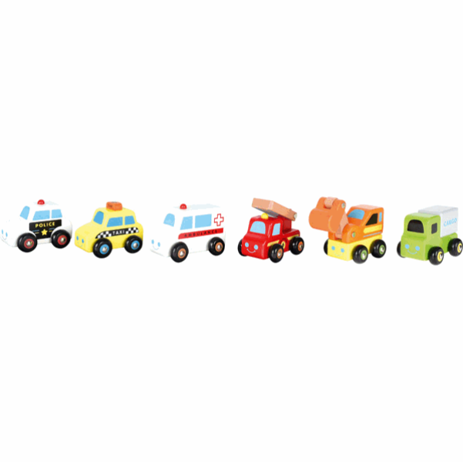
77 | Kid Cars budowa | Kids Cars zestawy tematyczne mix to małe, ale bardzo wytrzymałe samochodziki, wykonane z najwyższej jakości tworzywa sztucznego.  • 3 szt.  • wym. samochodzików około 7 x 10 x 7,5 cm; 7 x 10,5 x 8,5-18 cm; 7 x 10 x 7 cm  • od 12 miesięcy | 1 | 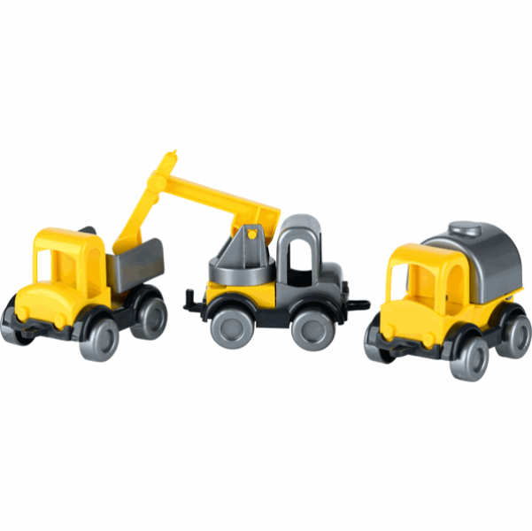
78 | Pojazdy Mini Chubbies Ecoline | Ecoline to nowa, wyjątkowa seria przygotowana z dbałością o środowisko naturalne. Zabawki wykonane są z "zielonego polietylenu", który jest produkowany z trzciny cukrowej. Cała seria została przygotowana z dbałością wysoką jakość wykonania, zabawki są wytrzymałe i można je myć w zmywarce. Nie posiadają ostrych krawędzi. Wiaderko z pokrywą do przechowywania w  komplecie.  • 30 szt.  • dł. Od około 8 do 10 cm  • wym. wiaderka około 23 x 21 x 20 cm  • od 12 miesięcy | 1
79 | Autotransporter z sorterem kształtów BIO | Pojazdy wykonane z przyjaznego środowisku bioplastiku,  • wym. około 11 x 29 x 17 cm  • od 18 miesięcy | 1 | 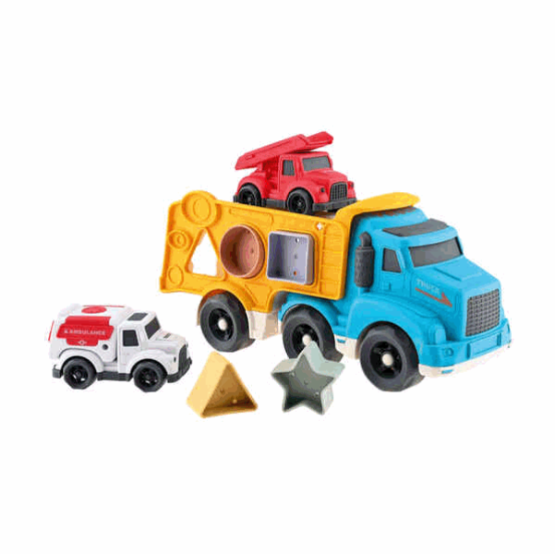
80 | Śmieciarka z sorterem kształtów BIO | Pojazdy wykonane z przyjaznego środowisku bioplastiku,  • wym. około 11 x 25 x 13 cm  • od 18 miesięcy | 1 | 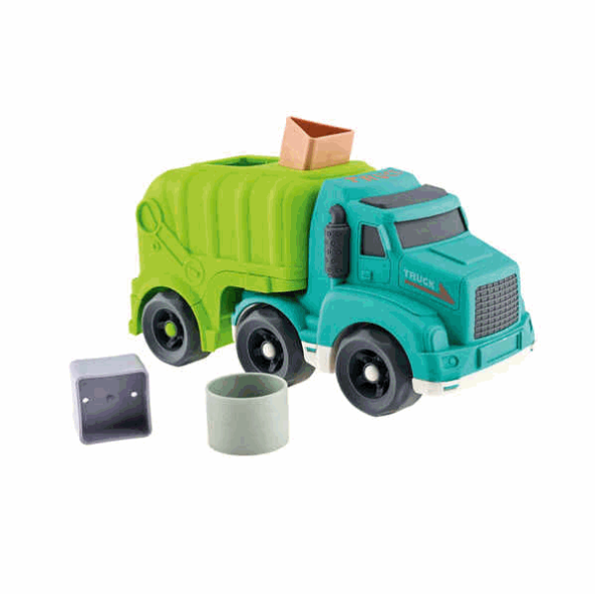
81 | Lokomotywa z sorterem BIO | Pojazdy wykonane z przyjaznego środowisku bioplastiku,  • wym. lokomotywy około 9 x 15 x 11 cm  • wym. wagonika około 7 x 17,5 x 11 cm  • wym. elem. do sortowania od około 4 x 3 x 3,5 cm do około 4,5 x 3 x 5 cm  • wym. około 9 x 31 x 12 cm  • od 18 miesięcy | 1 | 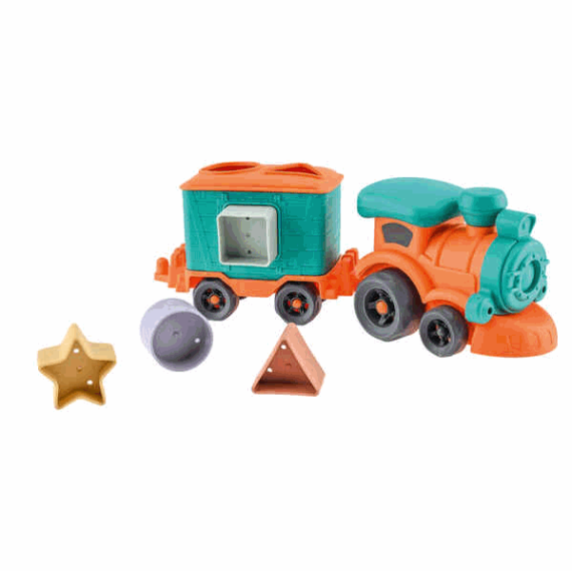
82 | Autotruck transporter piętrowy BIO | Pojazdy wykonane z przyjaznego środowisku bioplastiku,  • wym. około 11 x 32 x 17 cm  • od 18 miesięcy | 1 | 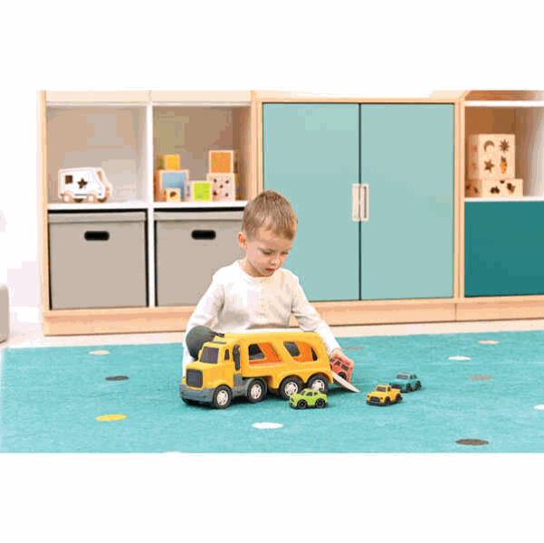
83 | Wywrotka 38 cm | Wytrzymała wywrotka z ruchomą skrzynią ładunkową. Z przodu wozu umieszczono zaczep do mocowania sznurka.  • dł. Około 38 cm  • od 12 miesięcy | 1 | 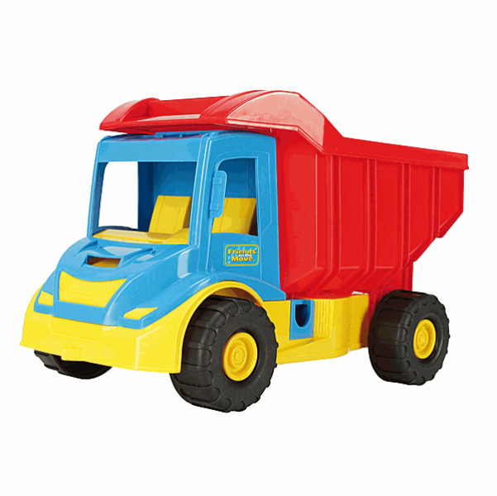
84 | Jamnik na biegunach | Jamnik-huśtawka umożliwia zabawę 1, 2 lub nawet 3 maluchom. Wyposażona w wygodne uchwyty i siedziska.  • wym. około 105 x 43 x 36 cm  • od 18 miesięcy | 1 | 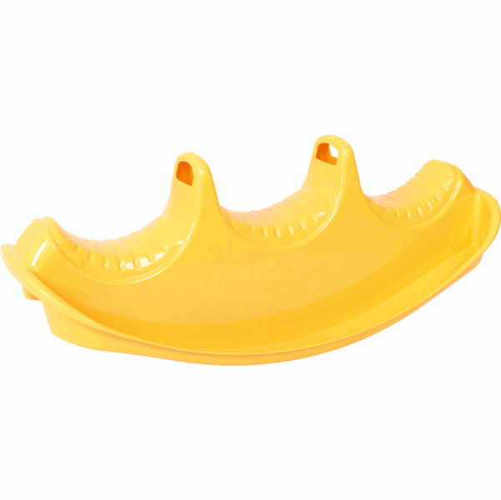
85 | Puzzle duo - zwierzęta i ich młode | Dwuelementowe puzzle do łączenia w pary.  • 24 elem. (12 różnych zwierząt i ich dzieci)  • wym. po złożeniu około 14 x 7 cm  • od 2 lat | 1 | 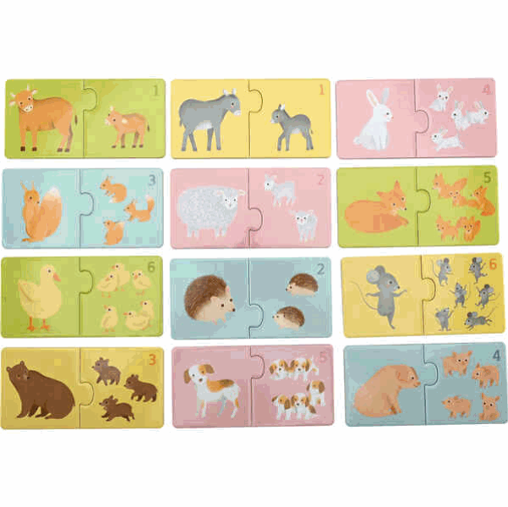
86 | Puzzle duo - kolacja gotowa | Dwuelementowe puzzle do łączenia w pary.  • 20 elem. (10 zwierząt i pokarmów, którymi się żywią)  • wym. po złożeniu około 14 x 7 cm  • wym. około 14 x 7 cm  • od 2 lat | 1 | 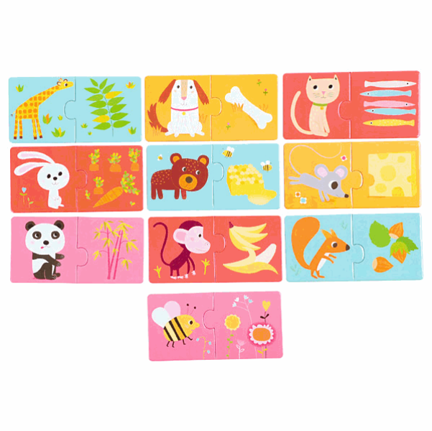
87 | Skojarzenia - gra edukacyjna | Wesoła gra edukacyjna, w której dziecko ma za zadanie odnaleźć pary przeciwieństw. Dzieci obserwują i porównują elementy, wyszukując podobieństwa oraz różnice.  • 24 kartoniki z przeciwieństwami  • od 2 lat | 1 | 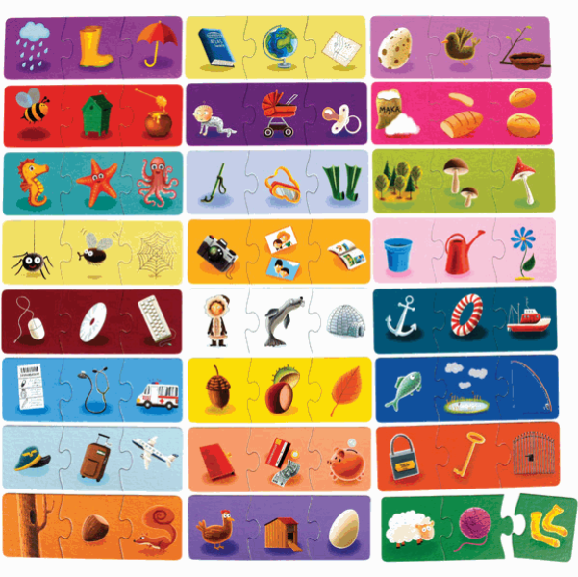
88 | Układanka - mix zwierzaki | Puzzle dla najmłodszych, które zapewniają wiele różnych sposobów na zabawę! Można układać je w tradycyjny sposób, mieszać elementy, tworząc zwierzęta lub pojazdy wprost ze świata fantazji lub wykorzystać je do gry memo.  • 30 elem.  • wym. około 33,50 x 29 x 1 cm  • od 2 lat | 1 | 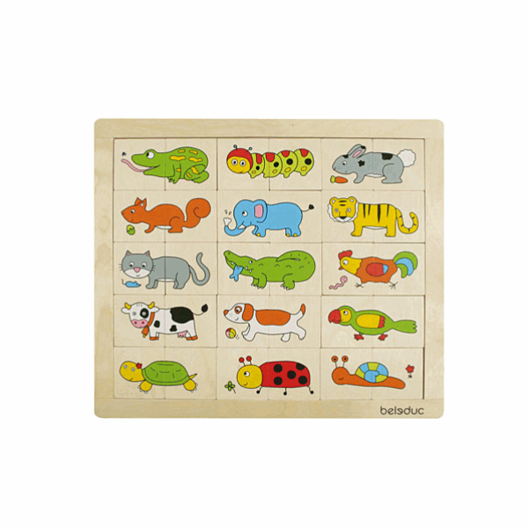
89 | Układanka - mix pojazdy | Puzzle dla najmłodszych, które zapewniają wiele różnych sposobów na zabawę! Można układać je w tradycyjny sposób, mieszać elementy, tworząc zwierzęta lub pojazdy wprost ze świata fantazji lub wykorzystać je do gry memo.  • 30 elem.  • wym. 33,50 x 29 x 1 cm  • od 2 lat | 1 | 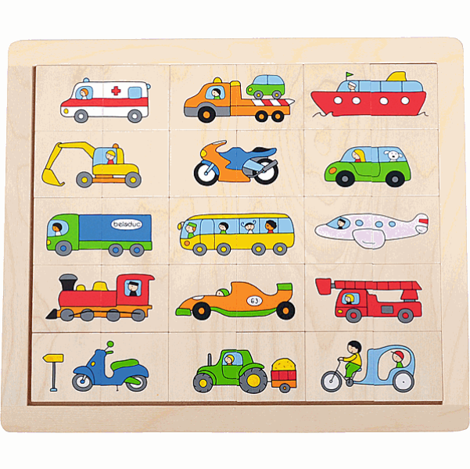
90 | Blockaroo Robot - magnetyczne klocki piankowe, 10  elem. | Innowacyjne klocki magnetyczne wykonane z miękkiej, bezpiecznej pianki. Klocki łączą się magnetycznie, umożliwiając tworzenie różnorodnych konstrukcji.  • klocki o wym. około 3-6 cm  • od 18 miesięcy | 1 | 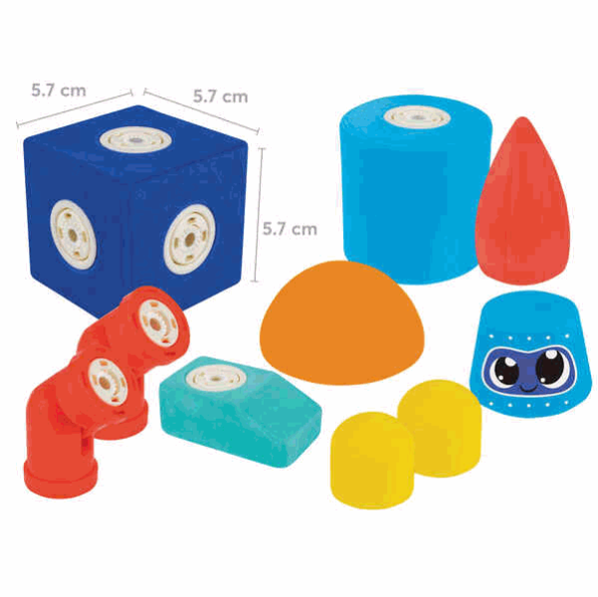
91 | Fakturowe stopy, 12 elem. | Zestawy fakturowych elementów wykonanych z trwałego i elastycznego materiału z wypukłymi wypustkami na powierzchni zapewniającymi stymulację dotykową i sensoryczną.  • 6 kolorów  • wym. około 9 x 20 cm  • od 18 miesięcy | 1 | 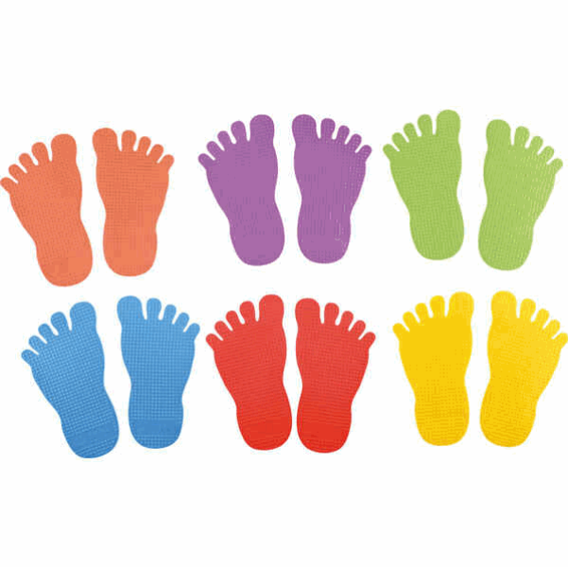
92 | Fakturowe dłonie, 12 elem. | Zestawy fakturowych elementów wykonanych z trwałego i elastycznego materiału z wypukłymi wypustkami na powierzchni zapewniającymi stymulację dotykową i sensoryczną.  • 6 kolorów  • wym. około 15 x 15 cm  • od 18 miesięcy | 1 | 
93 | Tańcząca chusta żółta fluorescencyjna | Nylonowe chusty w różnych kolorach, do ćwiczeń gimnastycznych.  • 1 szt.  • wym. 40 x 40 cm | 5 | 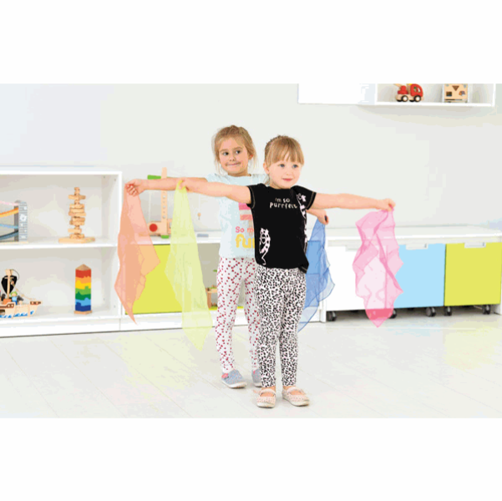
94 | Tańcząca chusta różowa | Nylonowe chusty w różnych kolorach, do ćwiczeń gimnastycznych.  • 1 szt.  • wym. 40 x 40 cm | 5 | 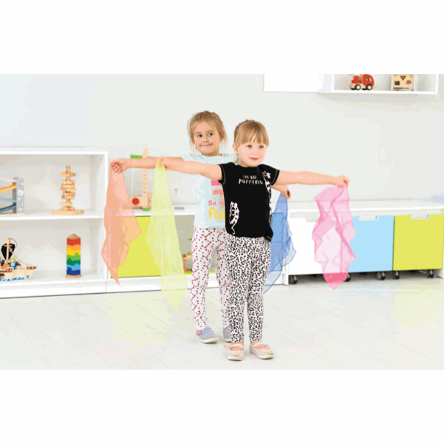
95 | Tańcząca chusta niebieska | Nylonowe chusty w różnych kolorach, do ćwiczeń gimnastycznych.  • 1 szt.  • wym. 40 x 40 cm | 5 | 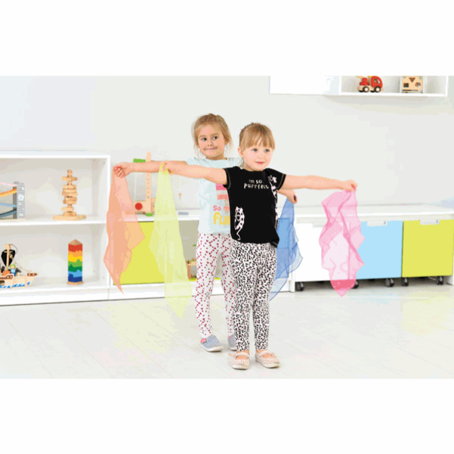
96 | Tęczowe piłeczki z chustami, 6 szt. | Kolorowe, cienkie chustki z miękką kulką na końcu.  • 6 szt.  • śr. piłeczki 5 cm  • dł. boku chustki 45 cm | 3 | 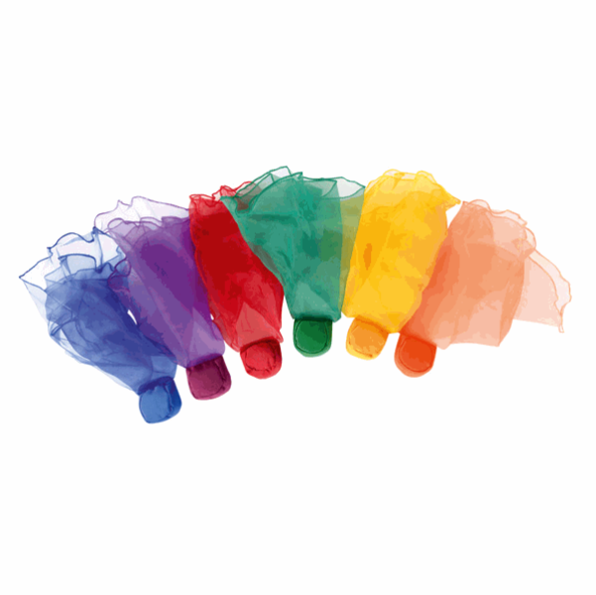
97 | Woreczki z kuleczkami - alfabet | • 26 szt.  • 5 kolorów  • wypełnienie stanowią groszki z PP polipropylenu  • wym. 10 x 10 cm  • od 3 lat | 1 | 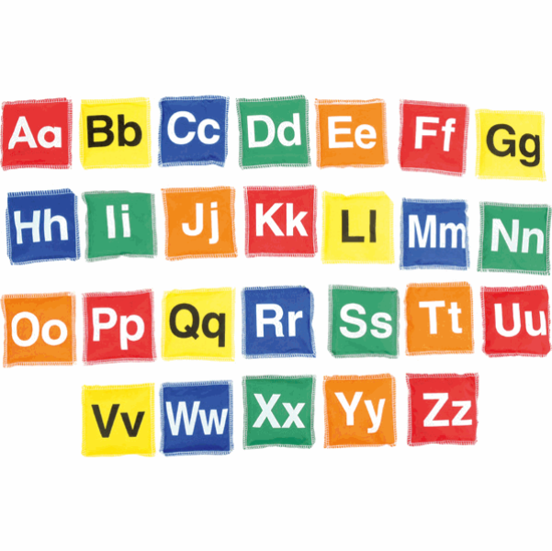
98 | Woreczki z kuleczkami - cyfry | • 10 szt.  • 5 kolorów  • wypełnienie stanowią groszki z PP polipropylenu  • wym. 10 x 10 cm  • od 3 lat | 1 | 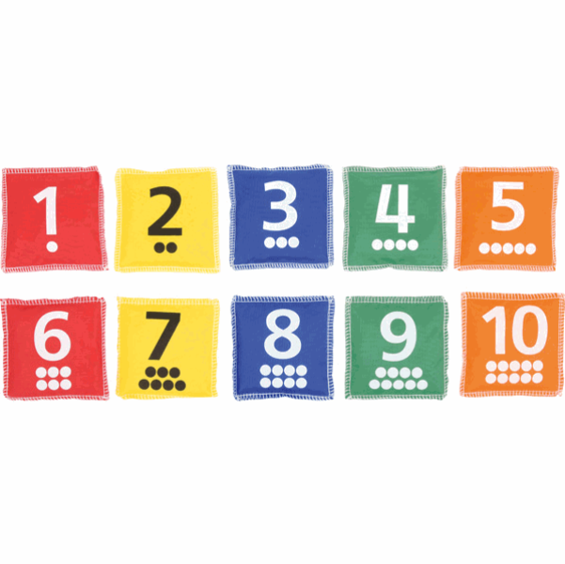
99 | Chusta 3,5m | Kolorowa i lekka, do wielu gier i zabaw zespołowych. Ma uchwyty pozwalające na uczestnictwo w zabawach wielu osobom.  • 8 uchwytów  • maksymalne obciążenie 10 kg  • na środku siateczka  • śr. 350 cm | 1 | 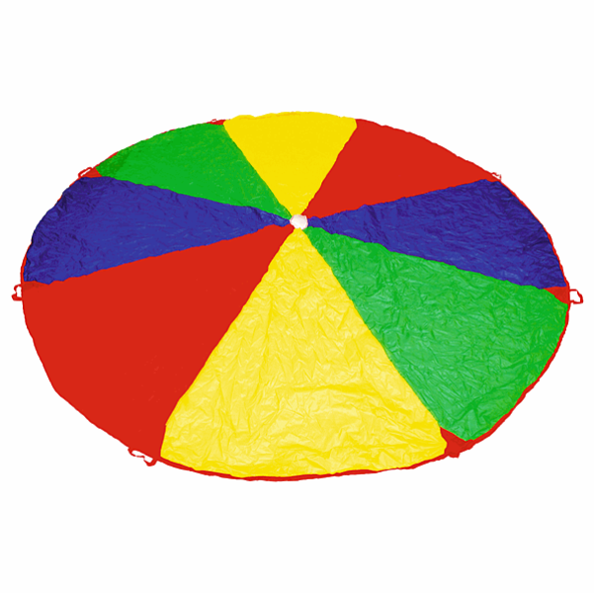
100 | Dyski z fakturami 1 | Zestaw zawiera 5 małych i 5 dużych dysków wykonanych z przyjemnej w dotyku gumy. Elementy mają różne faktury i kolory. Dyski pakowane w woreczki, a do kompletu dołączona jest opaska na oczy.  • śr.: 27 cm i 11 cm  • od 12 miesięcy | 1 | 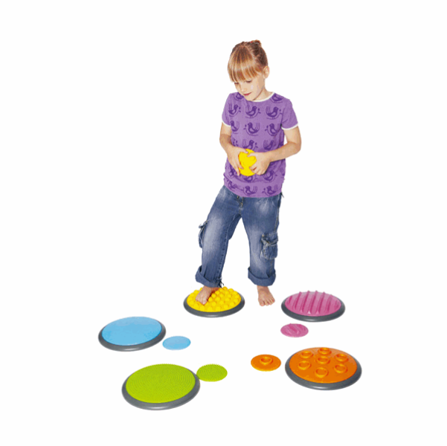
101 | Maty sensoryczne do masażu stóp, 6 elem. | Zestaw sensorycznych mat pod stopy do ćwiczeń i zabaw grupowych. Maty stymulują podeszwy stóp i wzmacniają ich mięśnie. Wspomagają prawidłowy rozwój stóp oraz zapobiegają rozwojowi wad postawy. Wpływają pozytywnie na samopoczucie użytkowników mat. Jasne kolory i struktura puzzli zachęcają do wesołej zabawy. Wykonane są z materiału TPE.  • wym. jednego elem. 30 x 30 cm  • gr. 2 cm  • wym. 30 x 30 cm | 1 | 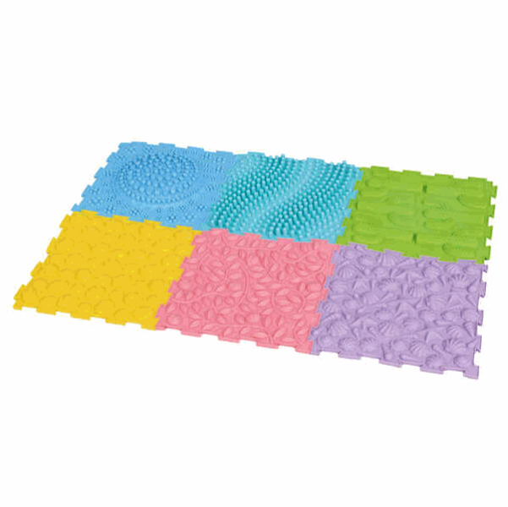
102 | Obciążeniowe rozgwiazdy | To skuteczne narzędzie terapeutyczne stymulujące układ proprioceptywny i dotykowy dziecka. Można je wykorzystać w pracy z dziećmi w spektrum autyzmu i nie tylko, w celu złagodzenia stresu, relaksu i zapewnienia poczucia komfortu. Sprawdza się podczas zajęć terapeutycznych i integracyjnych.  • wym. rozgwiazd: około 40 x 40 x 9 cm i 60 x 53 x 12 cm  • od 3 lat | 1 | 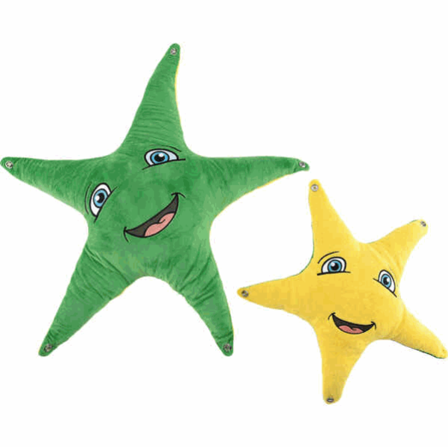
103 | Nawilżacz powietrza z odgłosami natury | Nawilżacz powietrza z odgłosami natury i efektem płomienia. Po napełnieniu  wodą delikatnie rozprasza mgiełkę, pomagając utrzymać optymalną wilgotność w pomieszczeniu. Emituje realistyczny efekt płomienia LED. Siedem dźwięków natury, takich jak szum deszczu, burza, strumień, śpiew ptaków czy łagodna melodia, można odtwarzać pojedynczo lub łączyć w dowolne zestawienia, tworząc unikalne kompozycje.  • moc znamionowa: 10 W  • natężenie prądu wejściowego DC 5,0 V / 2,0 V  • moc głośnika: 5 W  • moc oświetlenia mgiełki: 1 W  • moc lampki nocnej: 1 W  • funkcja czasowego wyłączania: 30 / 60 / 120 min  • wym. 20 x 9 x 13 cm | 1 | 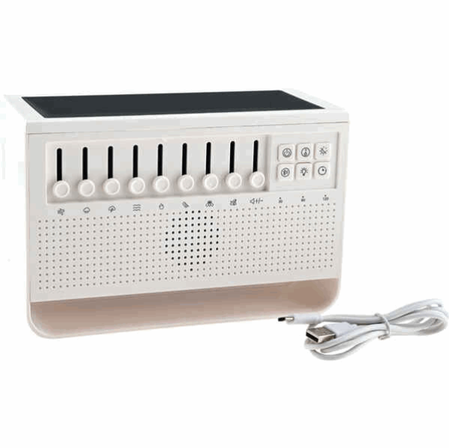
104 | Tęczowe klocki 24 el. | Solidne klocki wykonane z kauczukowego drewna z kolorowymi elementami z przezroczystego akrylu w różnych kolorach. Mają bezpieczne, zaokrąglone narożniki.  • 24 elem. o wym od 5,2 x 5,2 x 2,8 cm do 10 x 9 x 2,2 cm  • od 12 miesięcy | 1 | 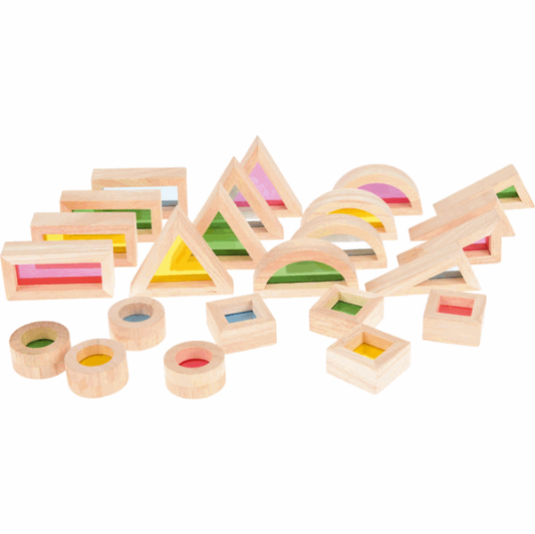
105 | Piłki emotki, 20 szt. | Wykonane z pianki poliuretanowej miękkie piłeczki z dwustronnie nadrukowanymi buźkami-emotikonkami.  • 20 szt.  • śr. około 4,6 cm | 1 | 
106 | Zestaw sensorycznych piłeczek | Zestaw piłek o różnej strukturze i powierzchni. Służą one do ćwiczeń zmysłu dotyku, masażu rąk itp.  • 20 piłek  • śr. około od 4 do 7,5 cm | 1 | 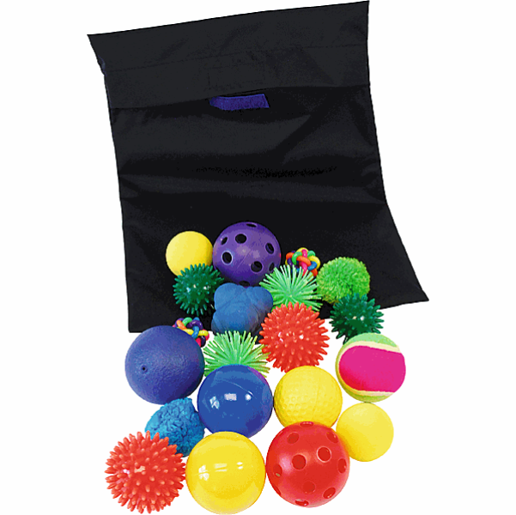
107 | Zestaw klocków mini I - 11 elem. | Piankowe klocki konstrukcyjne dla małych dzieci, wykonane z wytrzymałej pianki i pokryte trwałą, łatwą w pielęgnacji tkaniną. Pokrowce są trudnopalne, wolne od ftalanów i nadają się do prania. Zestaw zawiera klocki w kształcie kostki, prostopadłościanu, trójkąta, półwalca oraz daszku.  • 11 klocków o wym. od 20 x 20 x 10 cm do 20 x 60 x 30 cm | 1 | 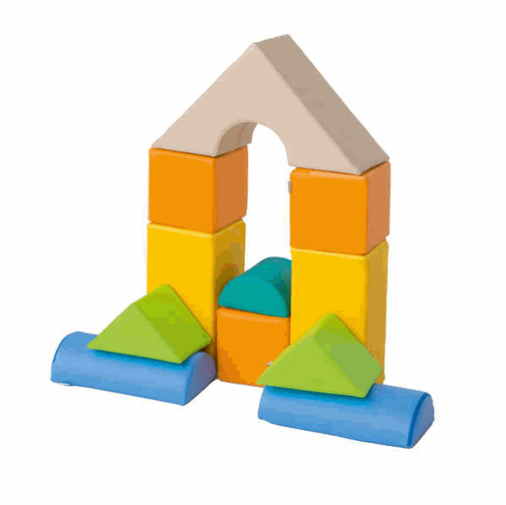
108 | Pojazdy Mini Chubbies Ecoline | Ecoline to nowa, wyjątkowa seria przygotowana z dbałością o środowisko naturalne. Cała seria została przygotowana z dbałością wysoką jakość wykonania, zabawki są wytrzymałe i można je myć w zmywarce. Nie posiadają ostrych krawędzi. Wiaderko z pokrywą do przechowywania w  komplecie.  • 30 szt.  • dł. Około od 8 do 10 cm  • od 12 miesięcy | 1
109 | Viking Toys - wywrotka Filipa | Zabawka została przygotowana z dbałością o wysoką jakość wykonania. Są wytrzymałe, nie posiadają ostrych krawędzi i można je myć w zmywarce.  • ruchoma skrzynia ładunkowa  • wym. 24,50 x 12,50 x 14,50 cm  • od 12 miesięcy | 1 | 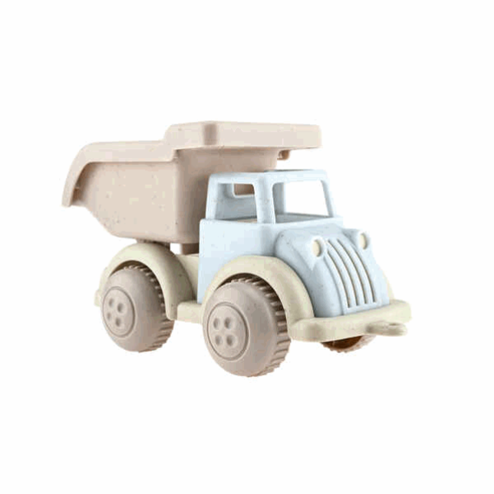
110 | Viking Toys - straż pożarna Borysa | Zabawka została przygotowana z dbałością o wysoką jakość wykonania. Są wytrzymałe, nie posiadają ostrych krawędzi i można je myć w zmywarce.  • ruchoma drabina  • wym. 24 x 12,50 x 13 cm  • od 12 miesięcy | 1 | 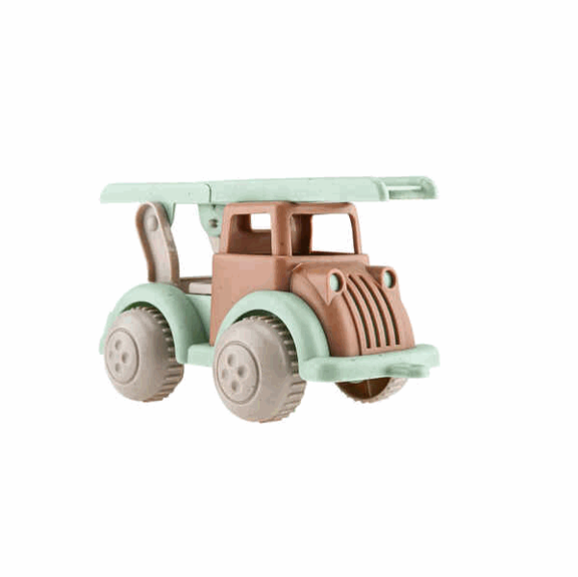
111 | Viking Toys - koparka Jacka | Zabawka została przygotowana z dbałością o wysoką jakość wykonania. Są wytrzymałe, nie posiadają ostrych krawędzi i można je myć w zmywarce.  • ruchoma łopata  • wym. 27 x 12,50 x 19 cm  • od 12 miesięcy | 1 | 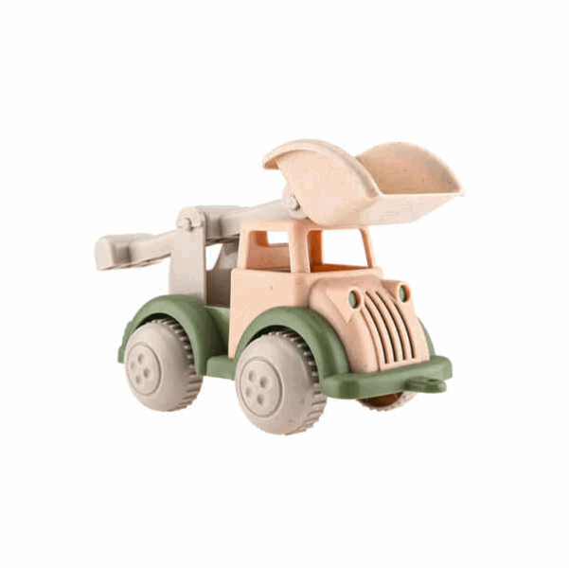

- Sypialnia
L.p. | Nazwa | Opis | Liczba sztuk | Rysunek poglądowy
1 | Szafa na pościel i łóżeczka | Szafa przeznaczona do przechowywania łóżeczek przedszkolnych oraz pościeli na 15 takich kompletów. W górnej części przegródki na pościel, w dolnej miejsce na łóżeczka. Baz cokołu Wykonana z płyty laminowanej o gr. 18 mm, biała lub w tonacji brzozy, z obrzeżem multiplex ABS. W tylnej ścianie każdego schowka na pościel otwór wentylacyjny  • wym. użytkowe części na łóżeczka: 134,4 x 64,4 x 98 cm  • wym. przegródki na pościel: 44,6 x 65,4 x 16,8 cm  • wym. 142,4 x 68,4 x 202,1 cm | 1 | 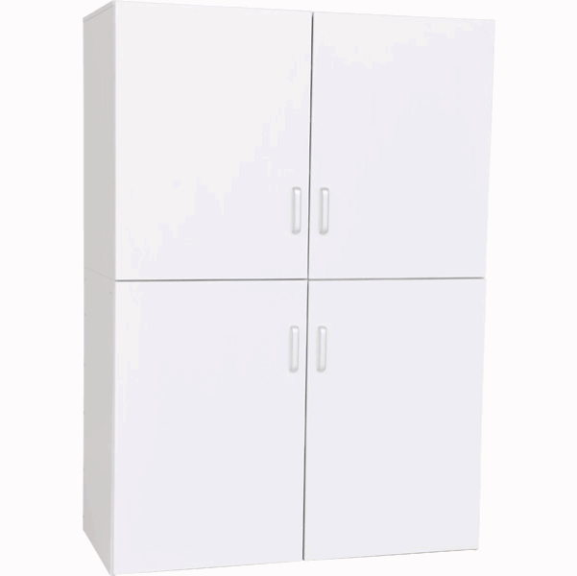
2 | Wózek na łóżeczka | Metalowa konstrukcja pozwalająca na łatwe przemieszczanie maksymalnie 15 łóżeczek jednocześnie.  • wym. około 131,8 x 58,3 x 11,8 cm | 1 | 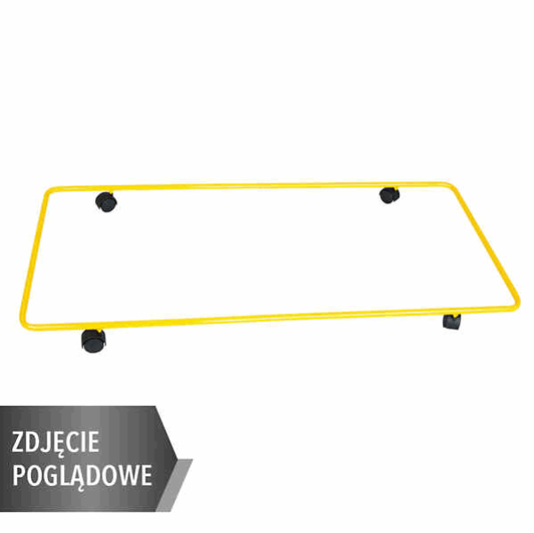
3 | Łóżeczko | Łóżeczko ze stalową konstrukcją i tkaniną przepuszczającą powietrze. Narożniki z tworzywa sztucznego stanowiące nóżki łóżeczka, a ich konstrukcja pozwala na układanie łóżeczek jedno na drugim.  • maksymalne obciążenie około 60 kg  • wym. około 132,50 x 59 x 12 cm | 15 | 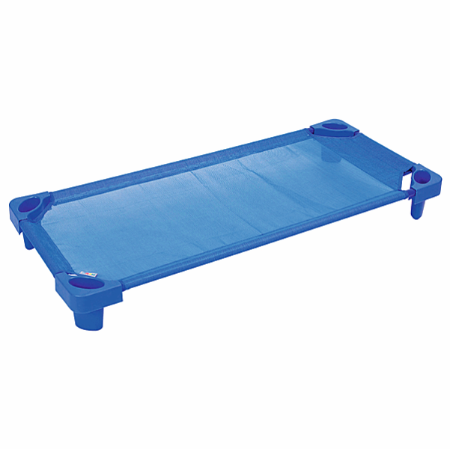
4 | Dywan Abstrakcja, wym. 300 x 400 | Dywan z abstrakcyjnym motywem. Utrzymany w jasnych kolorach. Wykonany z polipropylenu. Wysokość runa ok. 8 mm. Posiada atest higieniczny, wym. 300 x 400 | 1 | 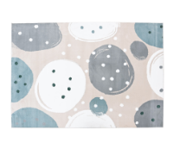
5 | Blat | Blaty stołów wykonane z płyty laminowanej o gr. 18 mm w tonacji klonu jasnego lub białej. Narożniki łagodnie zaokrąglone i wykończone kolorowym obrzeżem ABS o gr. 2 mm.  • wym. 120 x 65 cm | 3 | 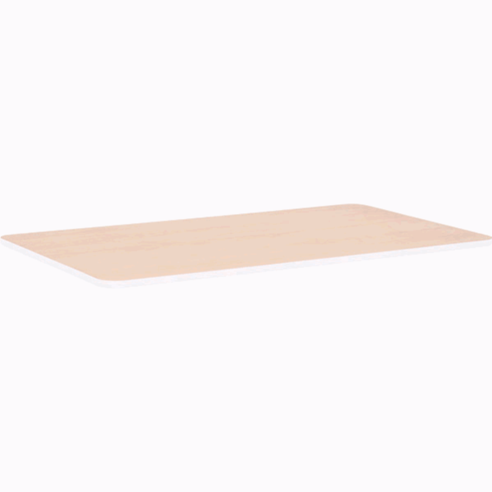
6 | Nogi do blatu | Metalowe nogi o śr. 40 mm do blatów. Nogi z reg. białe, 4 szt. rozm. 0-3  • śr. 4 cm | 3 | 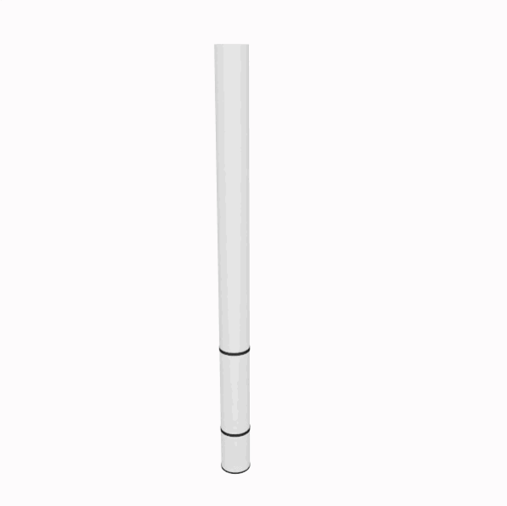
7 | Krzesło dziecięce 1 białe | Krzesła z siedziskiem i oparciem wykonanym z lakierowanej sklejki bukowej o gr. 6 mm. Stelaż z rury okrągłej o śr. 18 mm. Wyprofilowane siedzisko eliminuje ucisk pod kolanami w trakcie siedzenia, a delikatnie zaokrąglone oparcie zapewnia wygodę i wpływa korzystnie na estetykę Krzesła. Tylne nóżki wyposażone w stopki z tworzywa delikatnie odchylone do tyłu, co zwiększa stabilność i zapobiega bujaniu się przez dzieci. Nóżki, siedziska i oparcia są zabezpieczone podczas dostawy miękkimi elementami przed otarciami i innymi uszkodzeniami mechanicznymi. Zatyczki z tworzywa chronią podłogę przed zarysowaniem. | 5 | 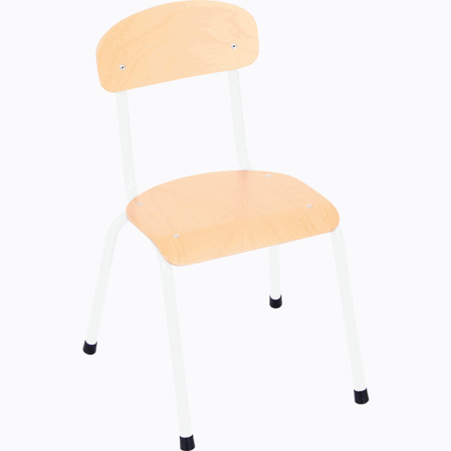
8 | Krzesło dziecięce 0 białe | Krzesła z siedziskiem i oparciem wykonanym z lakierowanej sklejki bukowej o gr. 6 mm. Stelaż z rury okrągłej o śr. 18 mm. Wyprofilowane siedzisko eliminuje ucisk pod kolanami w trakcie siedzenia, a delikatnie zaokrąglone oparcie zapewnia wygodę i wpływa korzystnie na estetykę Krzesła. Tylne nóżki wyposażone w stopki z tworzywa delikatnie odchylone do tyłu, co zwiększa stabilność i zapobiega bujaniu się przez dzieci. Nóżki, siedziska i oparcia są zabezpieczone podczas dostawy miękkimi elementami przed otarciami i innymi uszkodzeniami mechanicznymi. Zatyczki z tworzywa chronią podłogę przed zarysowaniem. | 10 | 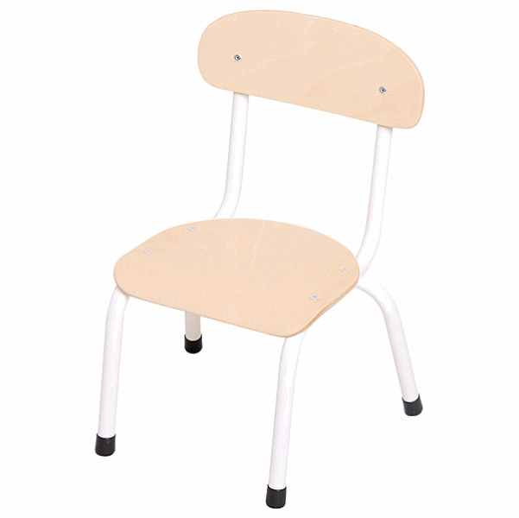
9 | Szafka na plastikowe pojemniki | Szafkę na plastikowe pojemniki wykonana z białej płyty laminowanej o gr. 18 mm.  • wym. około 104,20 x 48 x 105,40 cm | 1 | 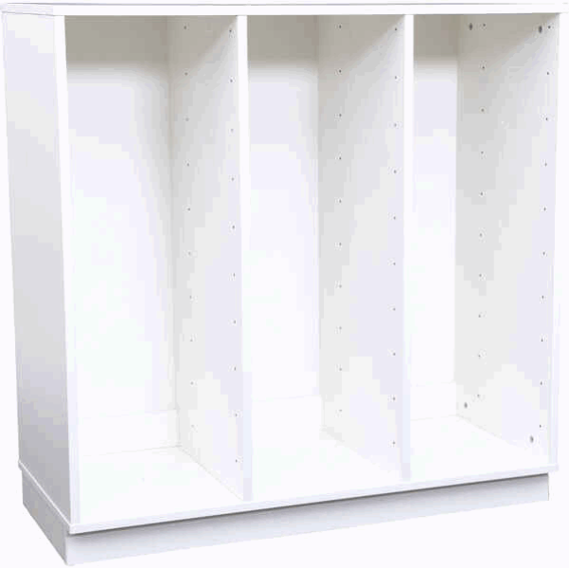
10 | Pojemnik głęboki - beżowy | Pojemnik z wytrzymałego tworzywa sztucznego, z prowadnicami.  • 1 szt. beżowy  • wym. około 31,20 x 42,70 x 15 cm pasujący do szafki na pojemniki | 5 | 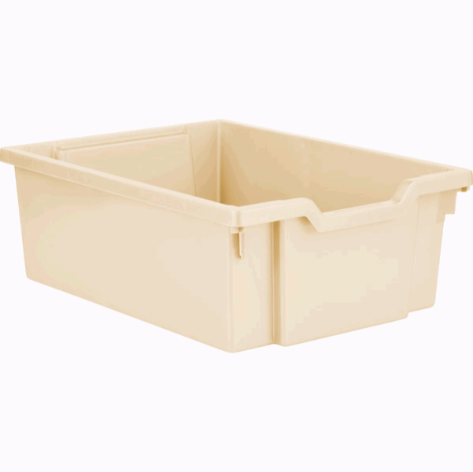
11 | Pojemnik głęboki - turkusowy | Pojemnik z wytrzymałego tworzywa sztucznego, z prowadnicami.  • 1 szt. turkusowy  • wym. około 31,20 x 42,70 x 15 cm pasujący do szafki na pojemniki | 5 | 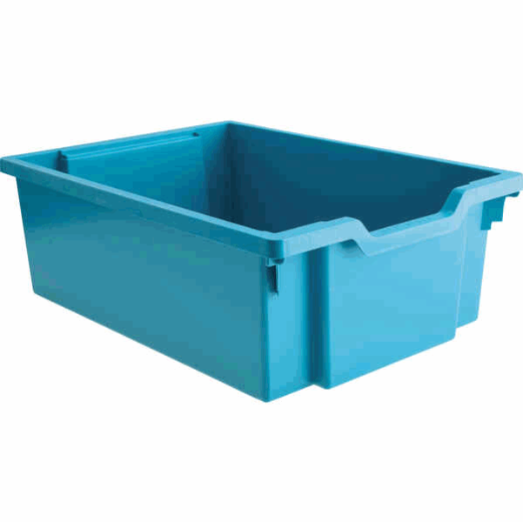
12 | Pojemnik głęboki - jasnoszary | Pojemnik z wytrzymałego tworzywa sztucznego, z prowadnicami.  • 1 szt. turkusowy  • wym. około 31,20 x 42,70 x 15 cm pasujący do szafki na pojemniki | 5 | 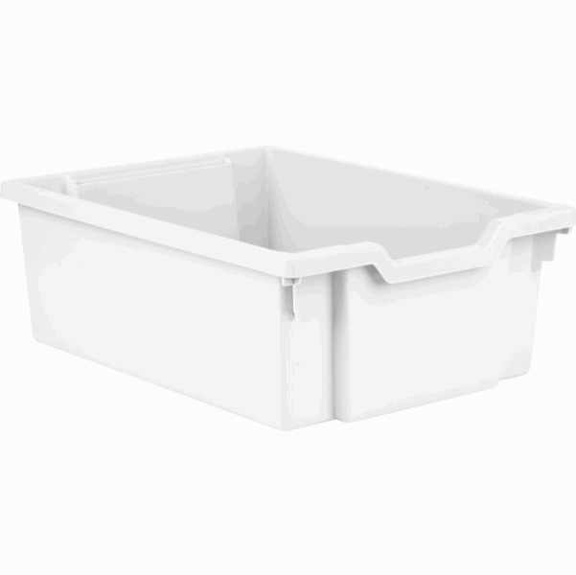
13 | Monitor interaktywny insGraf DIGITAL EduSpace 65 +  JumboEdu XX | Skład zestawu:  • JumboEdu - wersja 1-stanowiskowa  • Monitor interaktywny insGraf DIGITAL EduSpace 65  • Uchwyt ścienny do monitorów insGraf DIGITAL 55 i 65 cali | 1
14 | Gruszka duża | Miękka i wygodna gruszka wypełniona granulatem, dopasowująca się kształtem do osoby siedzącej. Pokryta trwałą tkaniną poliuretanową, którą łatwo trzymać w czystości.  • śr. 90 cm  • wys. 70 cm | 1 | 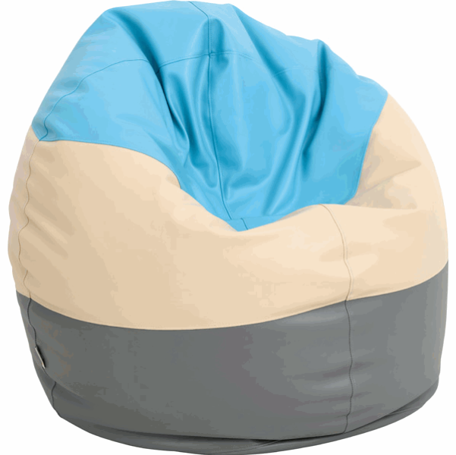
15 | Krzesło do karmienia | Krzesełko wykonane z polipropylenu oraz drewna.Przeznaczone dla dzieci w wieku od 6 miesięcy do 3 lat. Krzesło jest wielofunkcyjne, dzięki regulowanej wysokości w 2 pozycjach: wysokie krzesło do karmienia i niskie do użytkowania przy stoliku. Posiada podnóżek. Taca może być zamontowana w 3 pozycjach.  Nakładka na tacę ułatwia utrzymanie jej w czystości. Poduszka do siedzenia z tkaniny PU jest również zdejmowana, co ułatwia czyszczenie. Wyposażone w 5-punktowe pasy bezpieczeństwa. Krzesełko wykonane zgodnie z normą EN 14988.  • wys. siedziska około 56,5 cm  • wym. stoliczka około 44 x 28 cm  • wym. około 44 x 54 x 86 cm  • od 6 do 36 miesięcy | 1 | 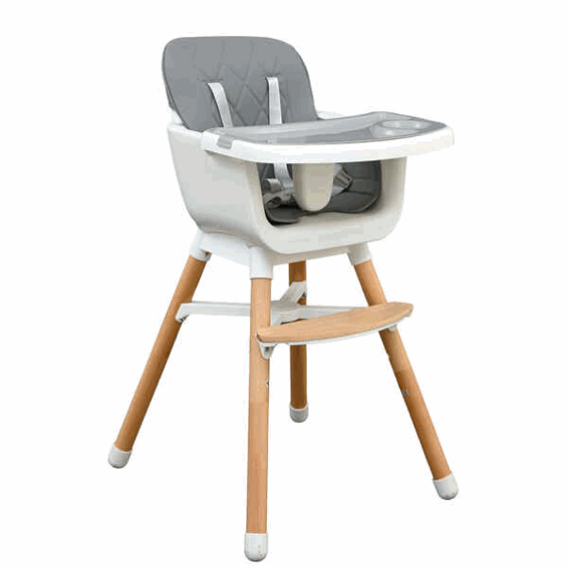
16 | Fotel | Wygodne i wytrzymałe siedziska z pianki, na drewnianym stelażu. Meble pokryto estetyczną i miłą w dotyku tkaniną. Na okrągłych lub kwadratowych nóżkach aluminiowych, z końcówkami z tworzywa. Końcówki nóżek są wykręcane, co umożliwia zwiększenie wysokości  • wys. Siedziska około 47 cm  • gł. siedziska około 52 cm  • wym. około 87 x 76 x 92 cm | 1 | 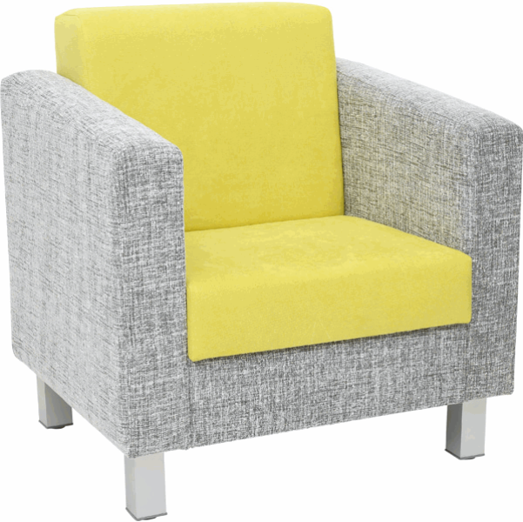
17 | Apteczka | Apteczka metalowa zamykana na kluczyk zawierająca co najmniej:  • Opaska elastyczna 4 m x 6 cm 2 szt.  • Opaska elastyczna 4 m x 8 cm 1 szt.  • Plaster 10 x 6 cm 1 szt.  • Plaster mały 1,9 x 7,2 cm 1 szt.  • Plaster 5 m x 2,5 cm 1 szt.  • Chusta trójkątna 1 szt.  • Koc ratunkowy 160 x 210 cm 1 szt.  • Agrafka 1 szt.  • Rękawice winylowe 2 szt.  • Instrukcja udzielania pierwszej pomocy 1 szt. | 1 | 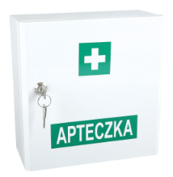
18 | Termometr bezdotykowy | Elektroniczny termometr bezdotykowy. Zakres pomiaru temperatur:  • tryb ciało: 34,0 - 43,0°C  • tryb obiekt: 0 - 100°C |  | 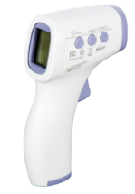

- Kuchnia
L.p. | Nazwa | Opis | Liczba sztuk | Rysunek poglądowy
1 | Lodówka podblatowa 60 × 60 cm | Lodówka podblatowa przeznaczona do przechowywania produktów wymagających warunków chłodniczych w pomieszczeniu wydawczym. Obudowa ze stali nierdzewnej, drzwi pełne, półki wewnętrzne, agregat chłodniczy, elektroniczny lub mechaniczny regulator temperatury. Wymiary zewnętrzne ok. 600 × 600 × 850 mm, pojemność min. ok. 120 l, zasilanie 230 V. Urządzenie przeznaczone do zastosowań gastronomicznych, łatwe do utrzymania w czystości. | 1 | 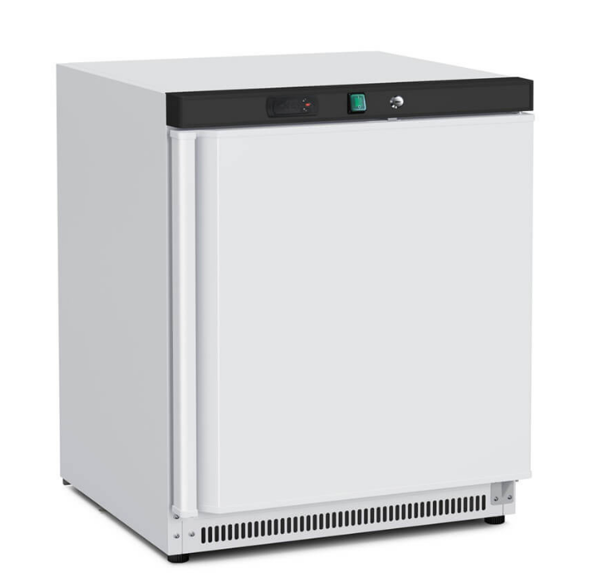
2 | Blat / stół roboczy 80 × 60 cm | Stół roboczy przeznaczony jako pomocniczy blat technologiczny w zapleczu wydawczym. Wykonany ze stali nierdzewnej, z powierzchnią gładką, nienasiąkliwą, odporną na wilgoć i środki dezynfekcyjne. Wymiary blatu ok. 800 × 600 mm, wysokość robocza ok. 850 mm. Konstrukcja stabilna, z regulowanymi stopkami, przeznaczona do zastosowań gastronomicznych. | 1 | 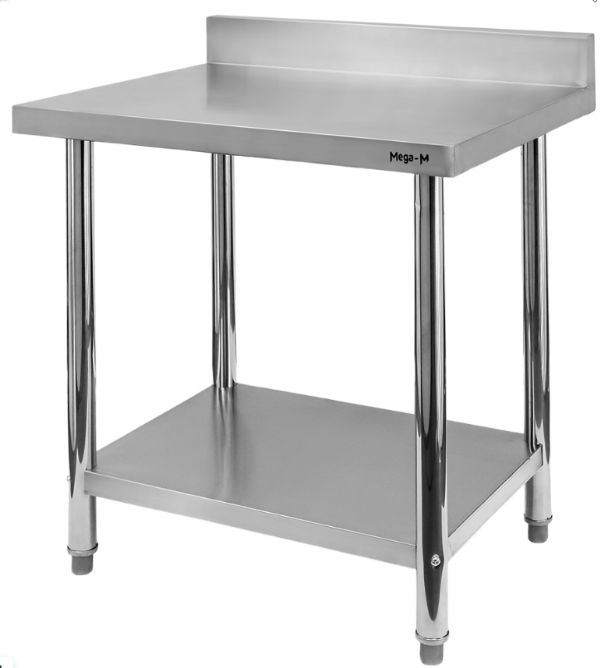
3 | Blat / stół roboczy z półką 150 × 60 cm | Stół roboczy z półką dolną przeznaczony do wydawania i przygotowania posiłków w pomieszczeniu wydawczym. Wykonany ze stali nierdzewnej, odpornej na korozję i środki myjące. Wymiary ok. 1500 × 600 × 850 mm. Wyposażony w dolną półkę do przechowywania drobnego sprzętu lub pojemników, nogi z regulacją wysokości, powierzchnie łatwe do czyszczenia i dezynfekcji. | 1 | 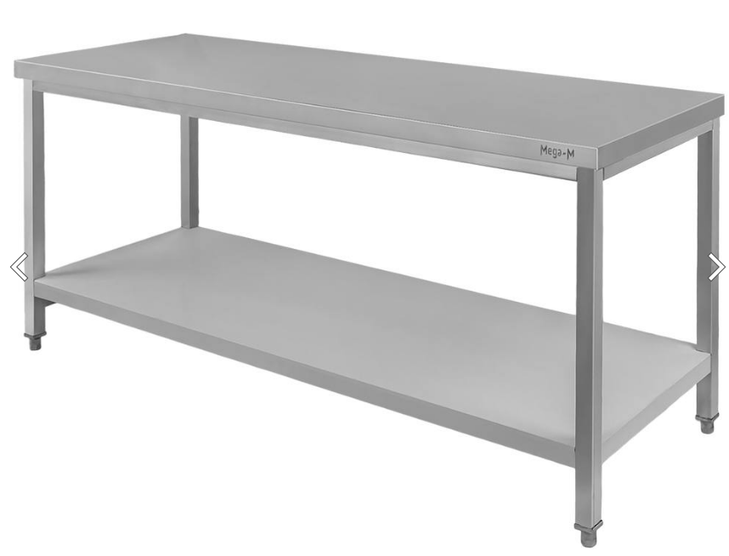
4 | Umywalka do mycia rąk | Umywalka przeznaczona do mycia rąk personelu w zapleczu cateringowym. Wykonana ze stali nierdzewnej lub ceramiki sanitarnej, z powierzchnią gładką, odporną na wodę i środki myjące. Wyposażona w baterię z doprowadzeniem ciepłej i zimnej wody, odpływ oraz syfon. Przy umywalce należy zapewnić dozownik mydła, środek dezynfekujący, zasobnik na ręczniki jednorazowe i kosz na odpady. | 1
4 | Blat z otworem do resztkowania 80 × 60 cm | Blat/stół z otworem do resztkowania przeznaczony do zmywalni naczyń pokonsumpcyjnych, do wstępnego oczyszczania naczyń z resztek. Wykonany ze stali nierdzewnej, z powierzchnią gładką, łatwozmywalną i odporną na środki dezynfekcyjne. Wymiary ok. 800 × 600 × 850 mm. Otwór do odpadków o średnicy min. ok. 150 mm, przystosowany do ustawienia pojemnika pod blatem. | 1 | 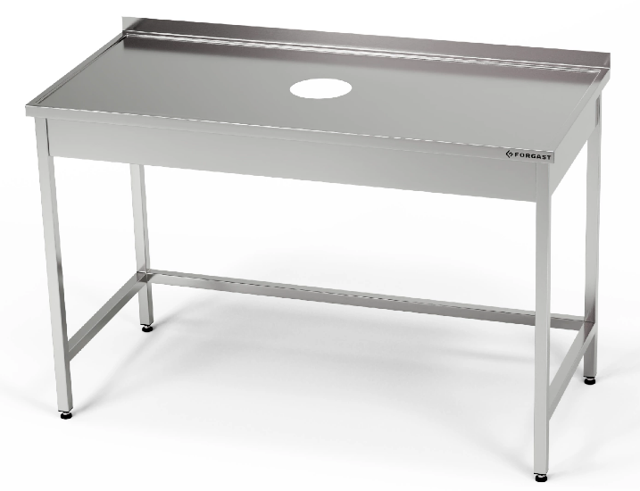
5 | Kosz na odpady | Kosz na odpady przeznaczony do zmywalni i stanowiska resztkowania. Wykonany z tworzywa łatwozmywalnego lub stali nierdzewnej, odporny na wilgoć i środki dezynfekcyjne. Wyposażony w pokrywę, przystosowany do stosowania worków na odpady. Pojemność dostosowana do bieżącej obsługi zaplecza cateringowego, zalecana min. 30–60 l. Konstrukcja umożliwiająca łatwe opróżnianie i mycie. | 1 | 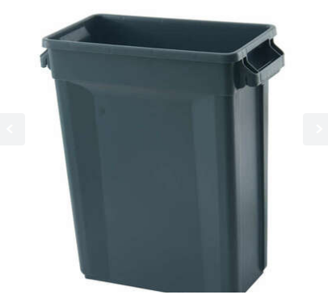
6 | Basen gastronomiczny 80 × 60 cm | Basen gastronomiczny przeznaczony do mycia wstępnego naczyń, pojemników i drobnego sprzętu wydawczego. Wykonany ze stali nierdzewnej, odpornej na korozję, wodę i środki dezynfekcyjne. Wymiary ok. 800 × 600 × 850 mm, komora jednokomorowa, głębokość komory min. ok. 300 mm. Wyposażony w odpływ, syfon oraz miejsce na montaż baterii. Konstrukcja stabilna, z regulowanymi stopkami. | 1 | 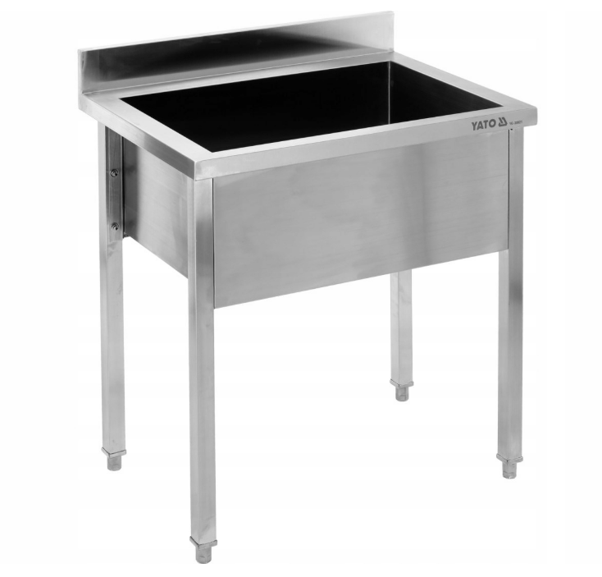
7 | Zmywarko-wyparzarka 60 × 60 cm | Zmywarko-wyparzarka gastronomiczna przeznaczona do mycia i wyparzania naczyń wielokrotnego użytku. Obudowa ze stali nierdzewnej, urządzenie podblatowe, kosz min. ok. 500 × 500 mm. Wymiary zbliżone do 600 × 600 × 850 mm. Urządzenie wyposażone w funkcję mycia i wyparzania, sterowanie manualne lub elektroniczne, odpływ, kosz na naczynia i kosz na sztućce. Zasilanie 230 V lub 400 V, zgodnie z wymaganiami producenta i instalacją obiektu. | 1 | 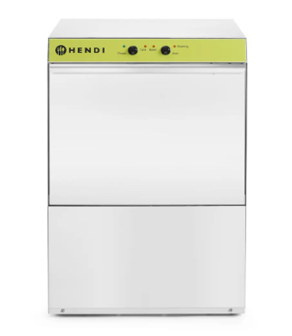
8 | Szafa przelotowa 90 × 50 (40) x 140 cm | Szafa przelotowa przeznaczona do przekazywania czystych naczyń i drobnego sprzętu pomiędzy zmywalnią a pomieszczeniem wydawczym. Wykonana ze stali nierdzewnej, z powierzchniami gładkimi i łatwymi do dezynfekcji. Wymiary ok. 900 × 500 mm, wysokość dostosowana do zabudowy technologicznej – 1400 mm (montaż beż nóżek lub dostosowanie do wysokości). Szafa dostępna z dwóch stron, wyposażona w półkę lub półki wewnętrzne oraz drzwi suwane albo uchylne. Przeznaczona do lokali żywienia zbiorowego i zapleczy gastronomicznych. Otwór technologiczny 900x1430 mm (szerokość x wysokość)  Dopuszczalne zastosowanie dwóch szafek o różnych wysokościach np.: 2 x 90x50x60 cm. Dopuszcza się głębokość szafki 40 cm, maksymalnie do 140 cm łącznie obie szafki. | 1 | 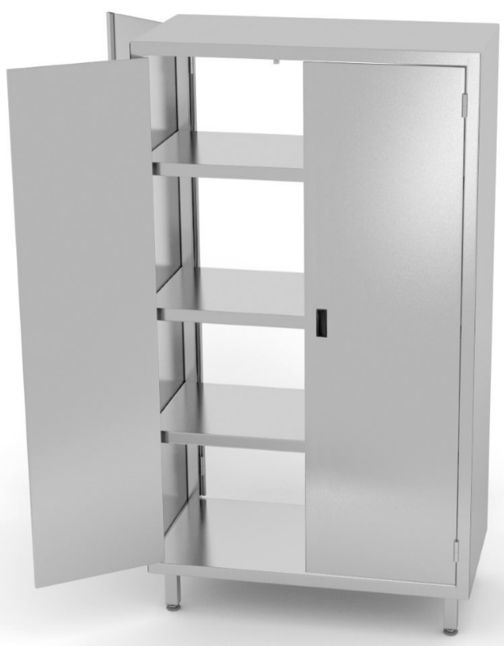
9 | Zestaw pomocniczy do umywalek | Zestaw akcesoriów higienicznych przeznaczony do montażu przy umywalce do mycia rąk. W skład zestawu wchodzi dozownik mydła w płynie, dozownik środka dezynfekującego, zasobnik na ręczniki jednorazowe oraz kosz na odpady. Elementy wykonane z tworzywa lub stali nierdzewnej, odporne na wilgoć, łatwe do czyszczenia i uzupełniania. Zestaw przeznaczony do zapewnienia higieny rąk personelu zaplecza cateringowego. | 1

- Biuro
L.p. | Nazwa | Opis | Liczba sztuk | Rysunek poglądowy
1 | Szafa biurowa | Pojemne szafy wykonane z płyty laminowanej o gr. 18 mm w kolorze klonu jasnego lub białym. Drzwi z zawiasami 90° i cichym domykiem, zamykane na zamek. Wyposażona w 4 półki.  • wym. około 82 x 39,80 x 187,80 cm (maksymalna szerokość 150 cm) | 1 | 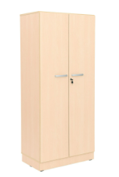
2 | Biurko | Proste biurko, wykonane z płyty laminowanej o gr. 18 mm, w kolorze klonu jasnego lub białym.  • zawiera przelotkę  • wym. około 160 x 80 x 76,60 cm | 1 | 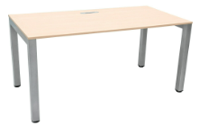
3 | Krzesło obrotowe | • Szerokie, komfortowe siedzisko tapicerowane tkaniną welurową i ergonomicznie wyprofilowane oparcie.  • Stałe podłokietniki.  • Podstawa z tworzywa sztucznego.  • Kółka do powierzchni dywanowych.  - funkcja swobodnego kołysania  - możliwość blokady kąta odchylenia oparcia w pozycji do pracy  - możliwość regulacji siły oporu oparcia pozwala na dostosowanie szybkości odchylenia oparcia i siedziska do wagi użytkownika  - regulacja wysokości siedziska umożliwia dopasowanie krzesła do wzrostu każdej siedzącej na nim osoby  • śr. około 70 cm  • wym. około 110 cm | 1 | 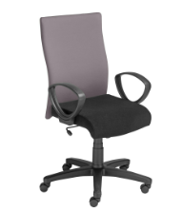
4 | Krzesło konferencyjne | Wygodne krzesła konferencyjne wykonane z wytrzymałej tkaniny materiał: 100% włókno syntetyczne. Stelaż wykonany z rury płaskoowalnej w kolorze czarnym, siedzisko i oparcie tapicerowane.  • wym. około 54,5 x 42,5 x 82 cm  • wys. siedziska około 47 cm  • kolor obicia - jasnozielony / seledynowy lub odcień podobny | 2 | 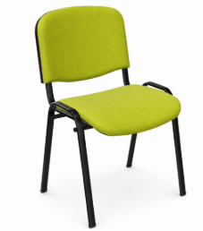
5 | Szafka pod drukarkę | Szafki na ksero wykonane z płyty laminowanej o gr. 18 mm, w kolorze klonu jasnego lub białym. Wyposażone w półkę. Drzwi zamykane na zamek.  Maksymalne dopuszczalne obciążenie: 40 kg.  • wym. około 82 x 61,80 x 82,20 cm | 1 | 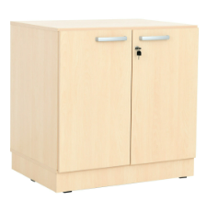
6 | Wieszak ubraniowy | Wieszak szatniowy wykonany z profilu okrągłego o śr. 25 i 15 mm, srebrny. 5 haczyków i okrągły pierścień umożliwiający przechowywanie parasoli.  • śr. min 60 cm  • wys. min 185 cm | 1 | 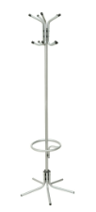

- Pomieszczenie gospodarcze
L.p. | Nazwa | Opis | Liczba sztuk | Rysunek poglądowy
1 | Szafka na dwa fartuchy | Szafa ubraniowa wykonana z blachy stalowej. Konstrukcja zgrzewana, oparta na profilach zamkniętych. Drzwi wyposażone są w wywietrzniki oraz miejsce na identyfikator. Wewnątrz każdej komory znajduje się drążek oraz dwa haczyki (jeden plastikowy zawieszany na drążku, drugi metalowy przyspawany na stałe do bocznej ściany mebla). Wyposażona w zamek szyfrowy lub zapięcie do kłódki.  • wym. min 40 x 49 x 180 cm (maksymalna szerokość szafki 80 cm) | 1 | 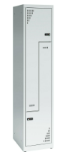

- Zabezpieczenie
L.p. | Nazwa | Opis | Liczba sztuk | Rysunek poglądowy
1 | Osłona grzejnika trzypłytowego | Osłona grzejnika panelowego trzypłytowego.  - Szerokość grzejnika z zapasem 10 cm – 120 cm  - Odległość od ściany z zapasem 5 cm – 25 cm  - Wysokość od podłogi do parapetu, zapas od 3-5 cm:  - 72 cm – 1 sztuka  - 73 cm – 1 sztuka  - 75 cm – 2 sztuki  Osłona wykonana z przodu, boków i od góry. Otwory w bokach do termostatu. | 4 | 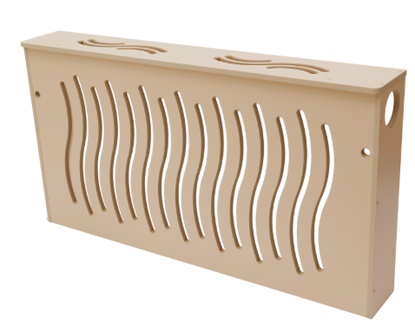
2 | Osłona grzejnika dwupłytowego | Osłona grzejnika panelowego trzypłytowego.  - Szerokość grzejnika z zapasem 10 cm – 110 cm  - Odległość od ściany z zapasem 5 cm – 15 cm  - Wysokość od podłogi do parapetu, zapas 10 cm – 85 cm (brak parapetów)  Osłona wykonana z przodu, boków i od góry. Otwory w bokach do termostatu. | 2
3 | Zabezpieczenia do gniazdek | Praktyczne zabezpieczenie, które blokuje dziecku dostęp do gniazdek elektrycznych i skutecznie chroni je przed porażeniem prądem. Przystosowane są do gniazd standardowych i z bolcem. Można je w wygodny i szybki sposób założyć oraz zdjąć przy użyciu klucza, który znajduje się komplecie | 20 | 